

Manual de WebInvItzmalGroup

El proyecto:

Aplicativo Web denominado como “WebInvI tzmalGroup”, se desarrolló con el fin de satisfacer las necesidades del área de inventarios, para una buena colección, adecuación y orden en los recursos materiales de la empresa Grupo Izamal.

El propósito de este proyecto es cumplir con las acciones de un inventario de entradas y salidas de productos para los diferentes almacenes de la empresa, cabe mencionar que el proyecto fue desarrollado con fines académicos.

El proyecto fue desarrollado con herramientas para el desarrollo web, a través de código abierto, utilizando herramientas como: Framework Laravel, MySQL, JavaScript, PHP, Bootstrap, JQuery etc.

A quien pertenece:

El proyecto es perteneciente a la empresa GRUPO IZAMAL, que esta ubicada en la ciudad Izamal, Yuc, Mex.

Al gerente del Hotel T’u’u’l, Elny Guadalupe Uitz Oxte, que es la encargada del proceso y desarrollo de este proyecto.

Secciones de interfaz.

* Loguin.
* Dashboard.

Recursos materiales.

* Productos.
* Recursos huéspedes.
* Recursos Blancos.
* Recursos Lavandería.

Almacenes.

* Almacén productos.
* Almacén huéspedes.
* Almacén Blancos (Departamentales).
* Almacén Lavandería.

Categorías de recursos.

* Categorías.

Inventarios

* Inventario productos.
* Inventario recursos huéspedes.
* Inventarios departamentales (Blancos).
* Inventario recursos lavandería.
* Perfil

**Login**

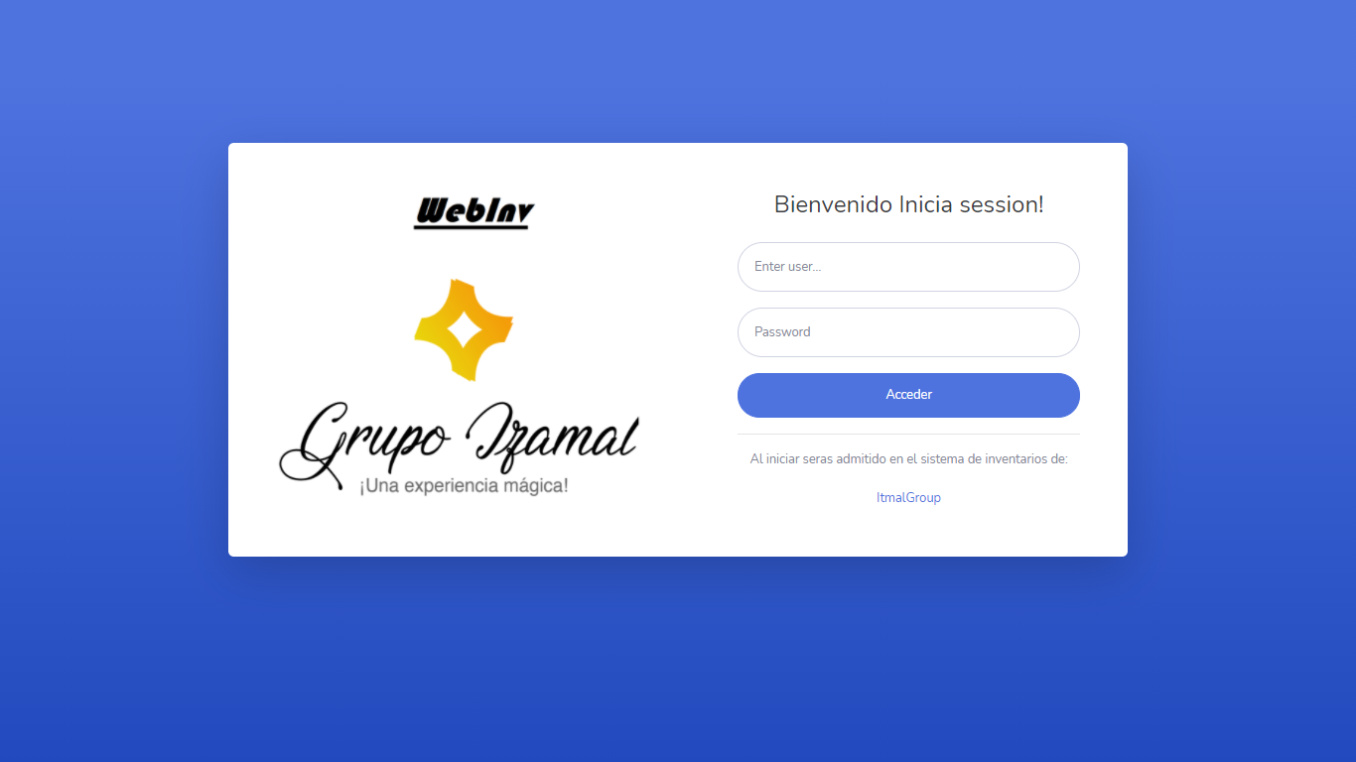

* Login acceso con seguridad al sistema, es necesario acceder al sistema con las correctas credenciales.

Usuario: Admin

Password: hoteltuul

**Dashboard**

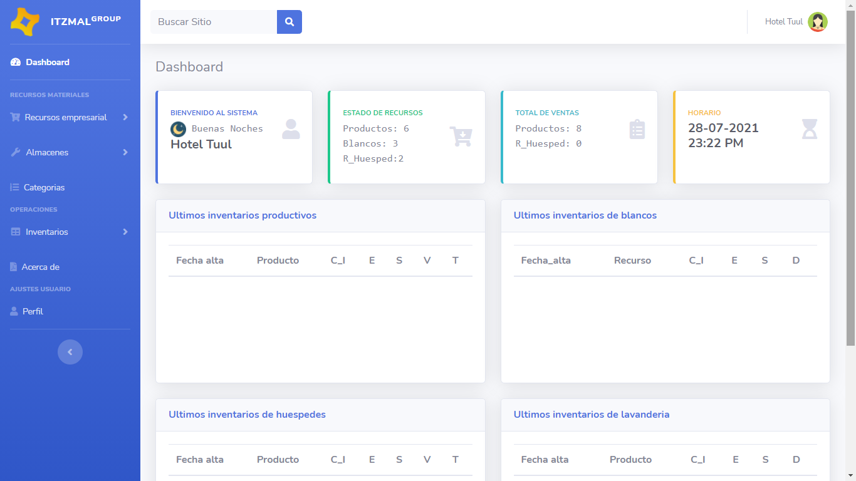

* Interfaz Dashboard para visualizar las estadísticas totales de cantidad de recursos, horario, ventas y tablas de inventarios actuales.

**Menú del sistema**

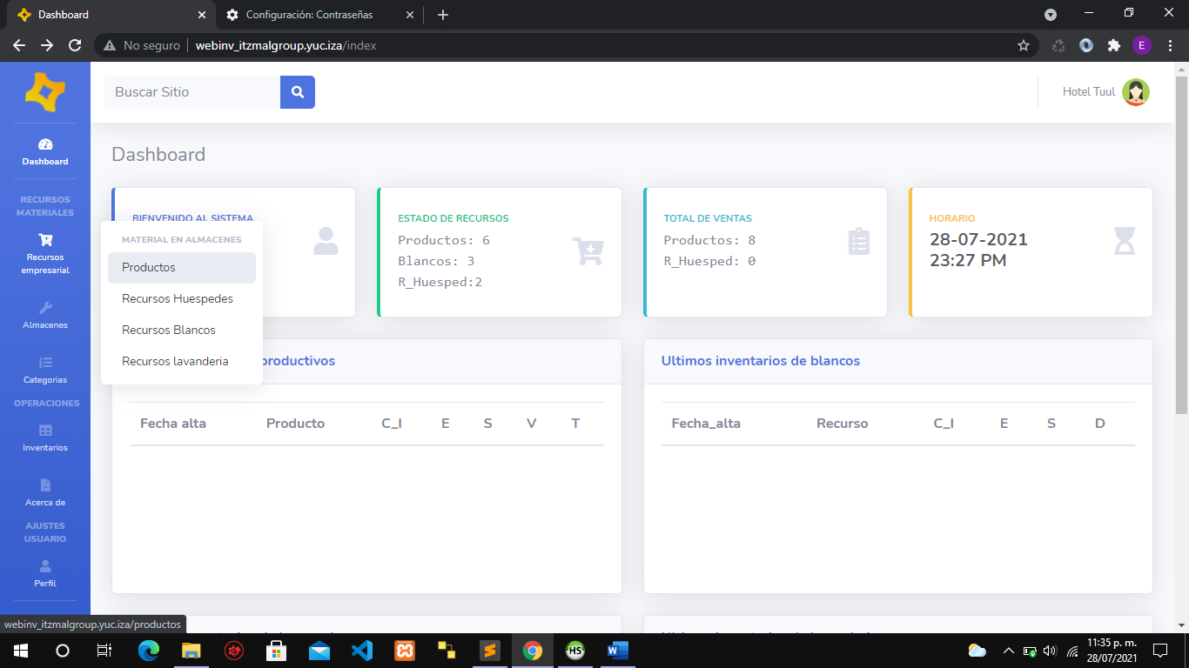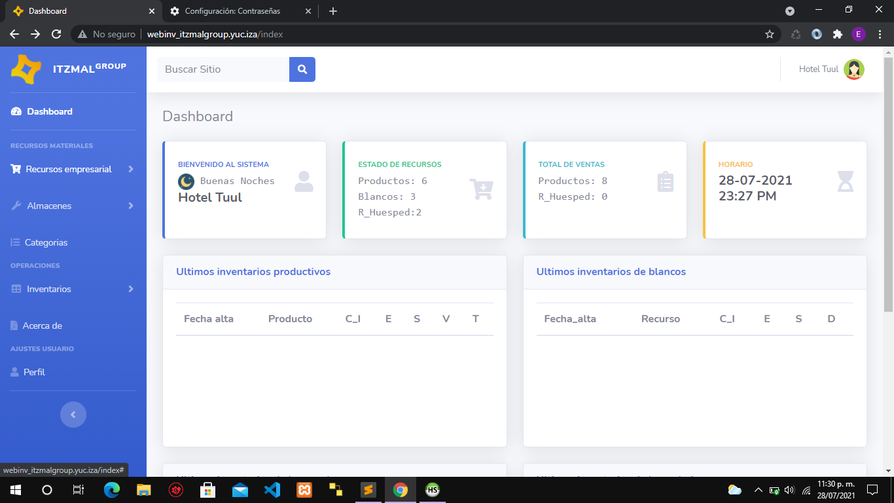

Cuenta con submenús dinámicos para el acceso a diferentes interfaces.

El sistema cuenta con un menú, donde se desglose todas las ventanas que redireccionan a la interfaz de cada uno de las acciones administrativas que se realiza el sistema.

La fecha izquierda es para ocultar el desglose del menú.

**Buscador Interno**

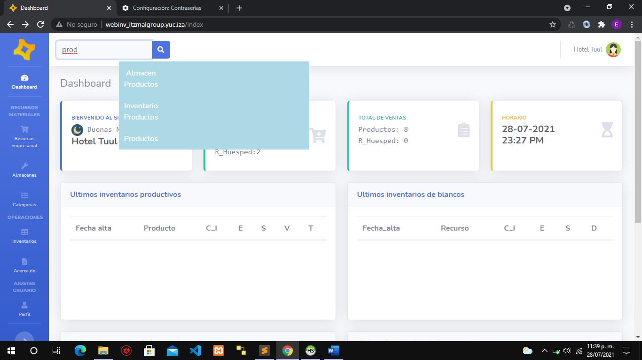Buscador interno para el filtro de vista o ventanas de interfaces.

**Usuario accedido**



Perfil del usuario que ha accedido al sistema, cuenta con las funciones de ajustes de perfil y cerrar sesión.

**Recursos materiales de la empresa**

**Productos**

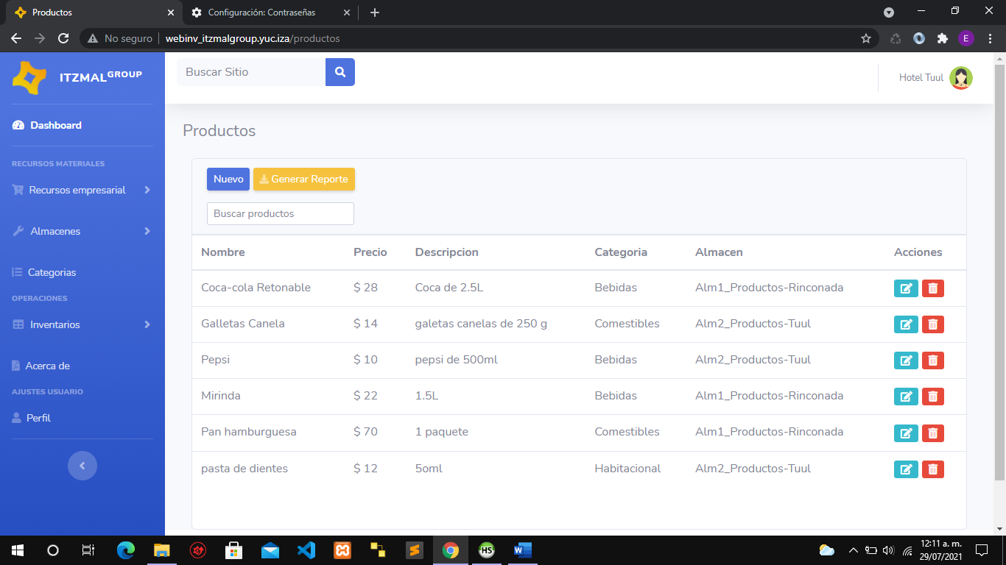

* Listado de productos, donde en una tabla se expresa las información y características de los recursos productivos.
* Para agregar un nuevo producto en el botón “nuevo” activa un formulario para la inserción de un nuevo producto.



**Nuevo producto:**

Al rellenar el formulario con los datos correspondientes del producto, se procede a darle “Guardar” para la inserción del producto.

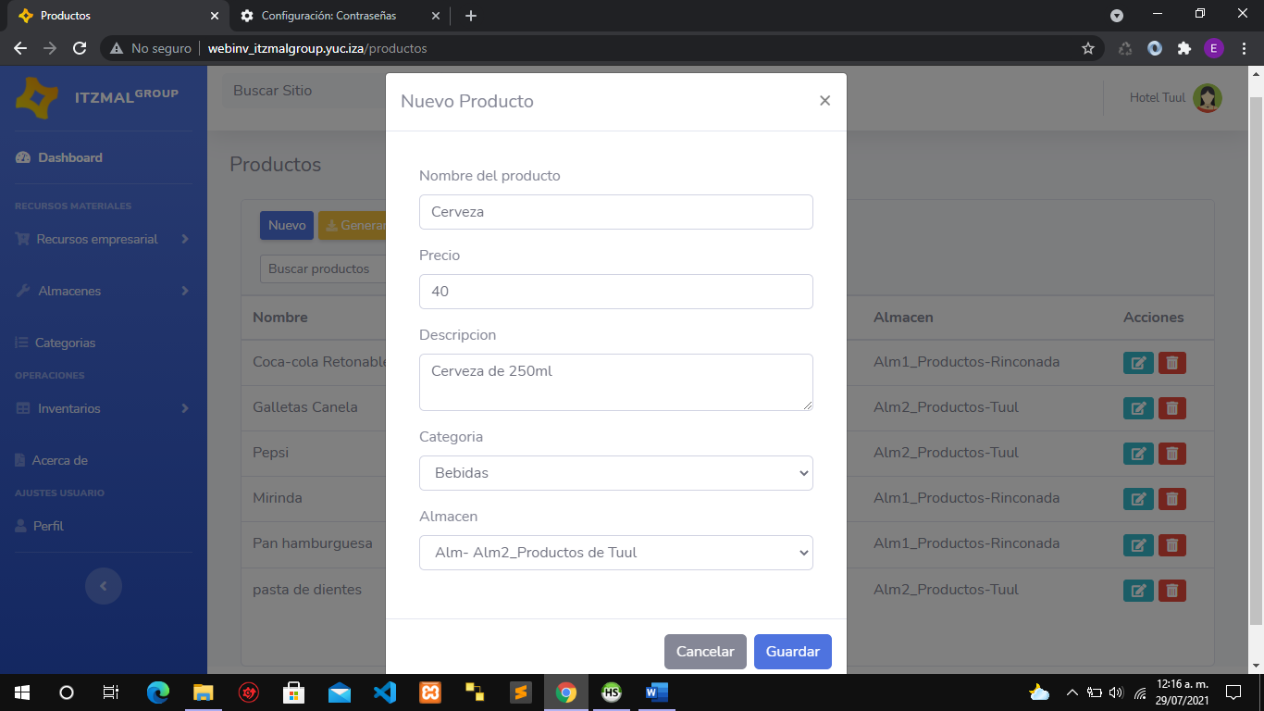

**Actualización del producto:**

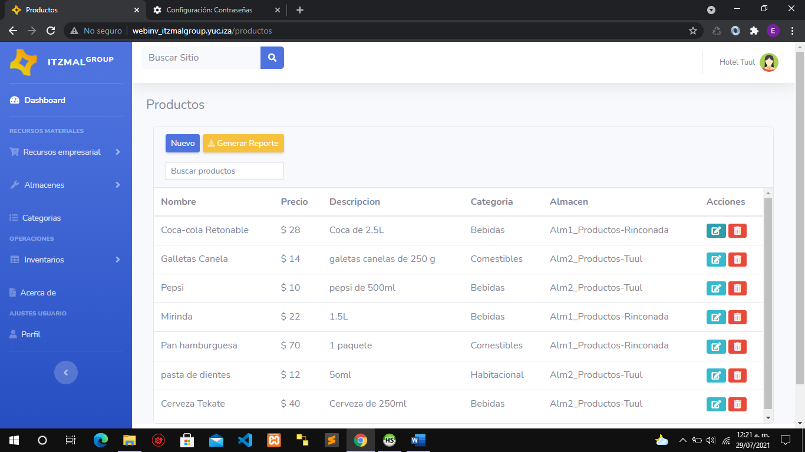

El icono de “Edit” permite habilitar el formulario para la edición del registro, con solo darle clic.

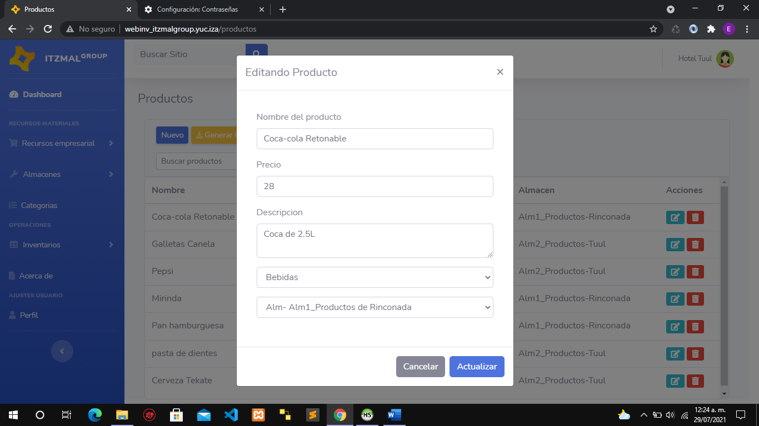

Al darle clic muestra la información correspondiente al producto, la cual se le puede realizar la edición y presionar en el botón “Actualizar” para su edición.

**Eliminación del producto:**



Para la eliminación del registro se presiona en el botón “delete”, para recibir una alerta de confirmación y proceder con la eliminación.

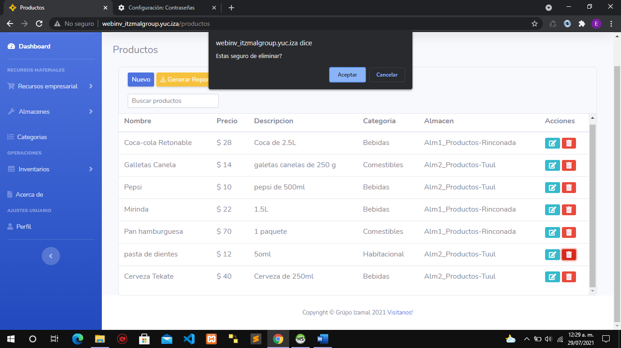

**Reporte de los productos:**

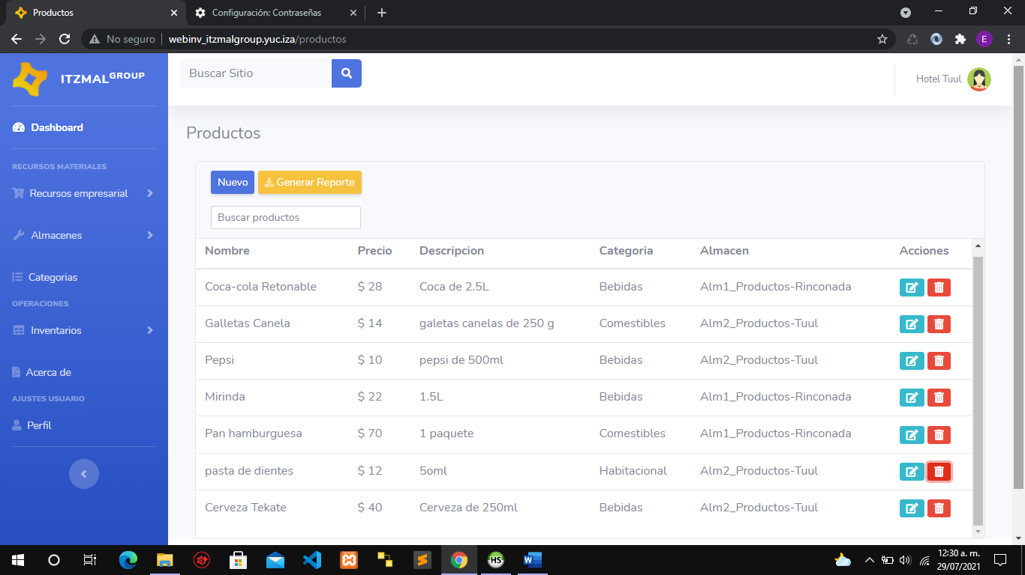

El siguiente botón permite crear un reporte de listado de todos los productos en formato PDF, con solo darle clic.

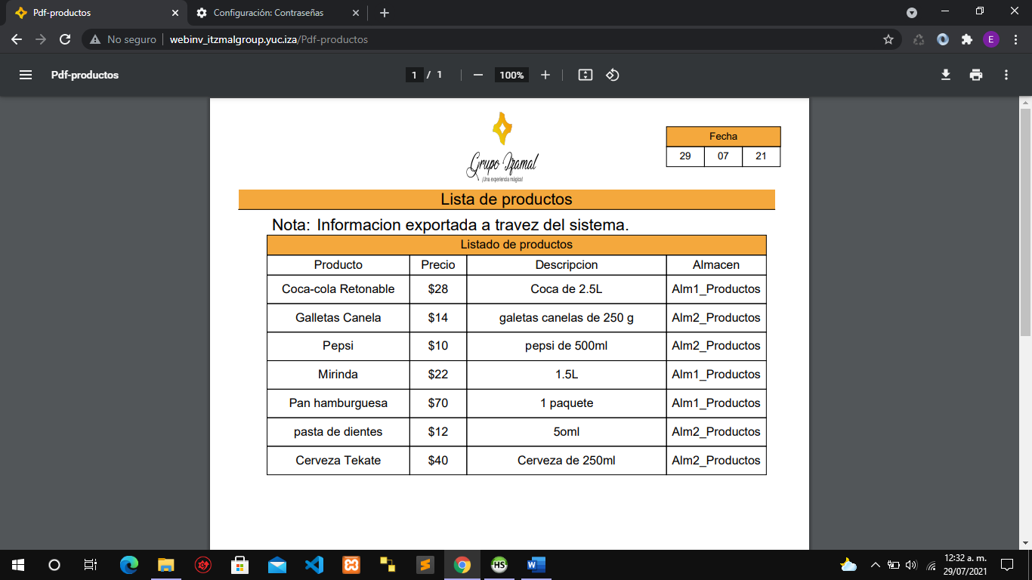

Exporta la información en un documento PDF, se podrá descargar el pdf si se desea.

Nota: El proceso que se llevo a cabo en la ventana de productos es el mismo proceso y acciones que se lleva a cabo en las ventanas:

* Recursos huéspedes
* Recursos Blancos
* Recursos Lavandería

De tal forma la presentación de las siguientes interfases será de manera grafica y presentada por las imágenes.

**Recursos Huéspedes**

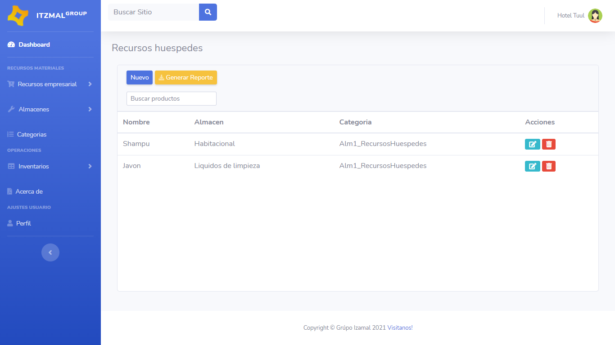

Interfaz del listado de recursos huéspedes.

Nuevo recurso Huésped:

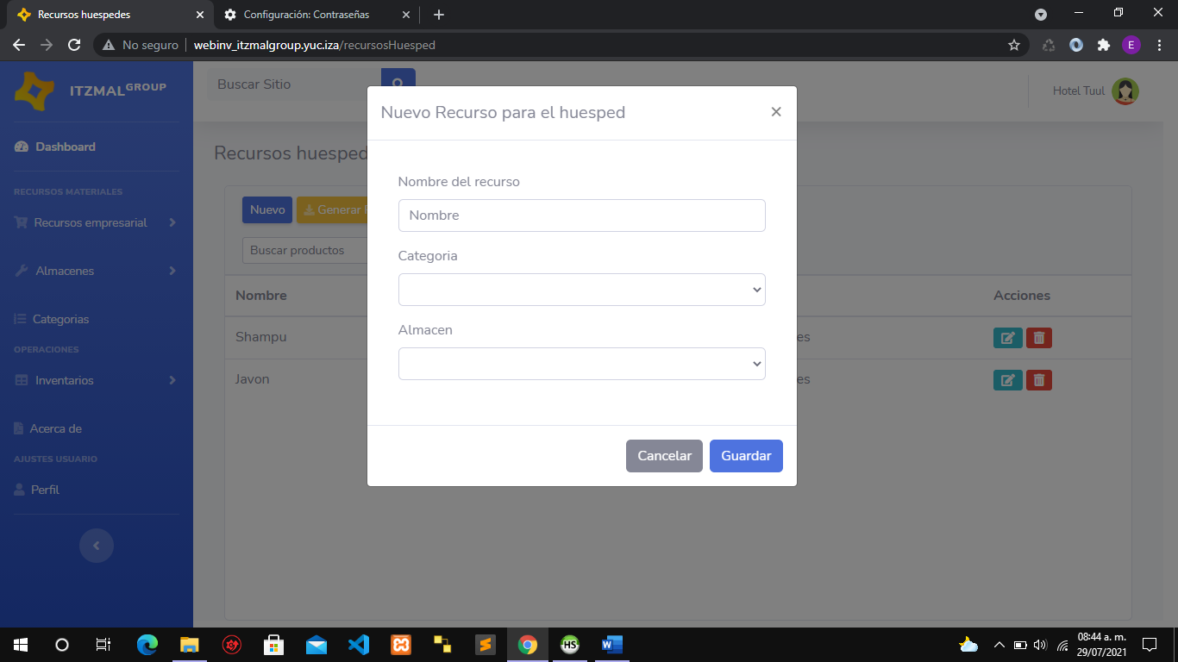

Registra nuevos recursos.

**Actualizar recurso:**

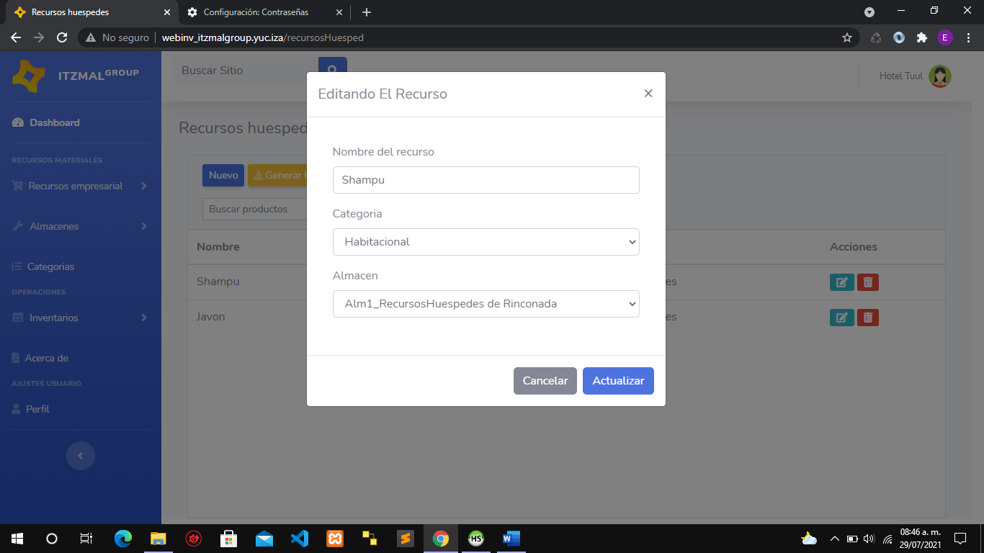

Actualiza la información del recurso.

**Eliminación del recurso:**

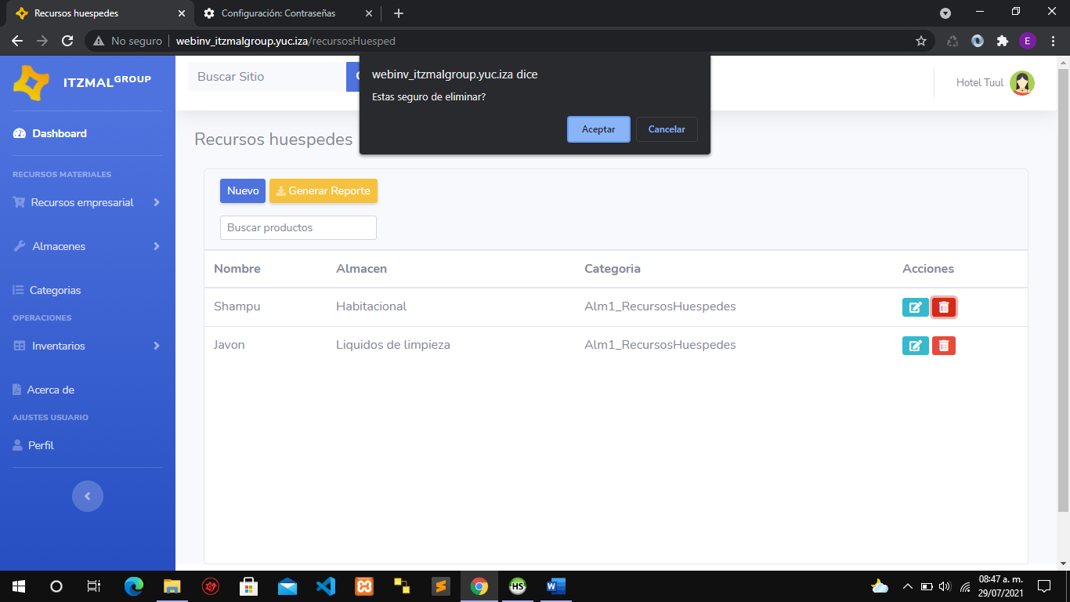

Alerta de confirmación para la eliminación del registro.

**Reporte de registros:**

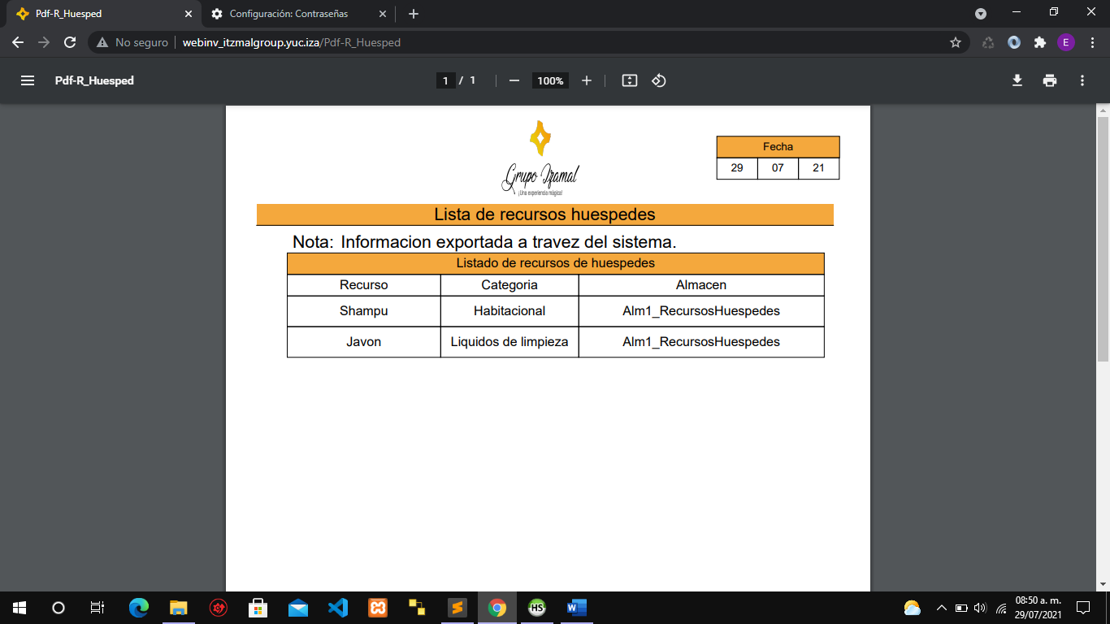

Reporte de los recursos huéspedes.

**Recursos blancos**

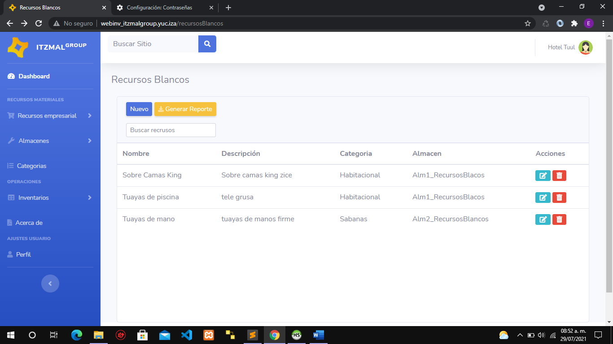

Listado de recursos departamentales(blancos).

**Nuevo registro:**

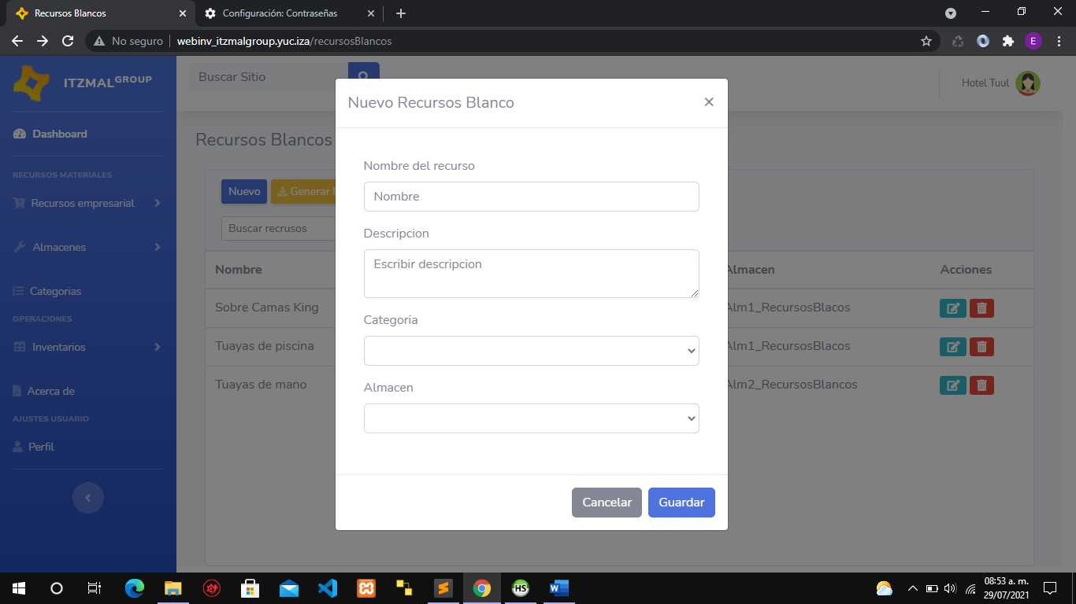

Registrar nuevo productos o recursos blancos.

**Actualizar registro:**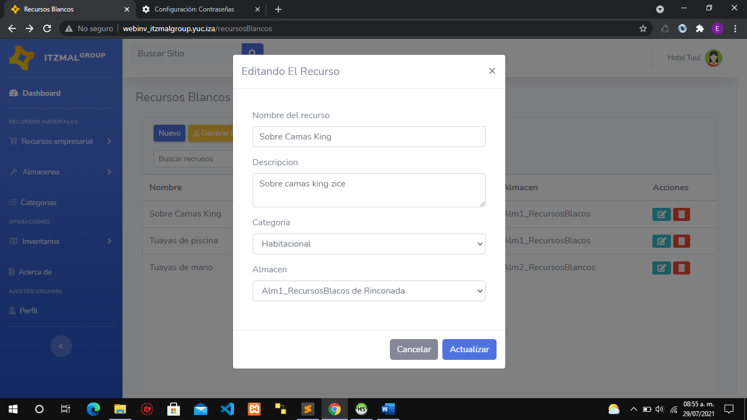

Actualización de algún registro.

**Eliminación del recurso:**

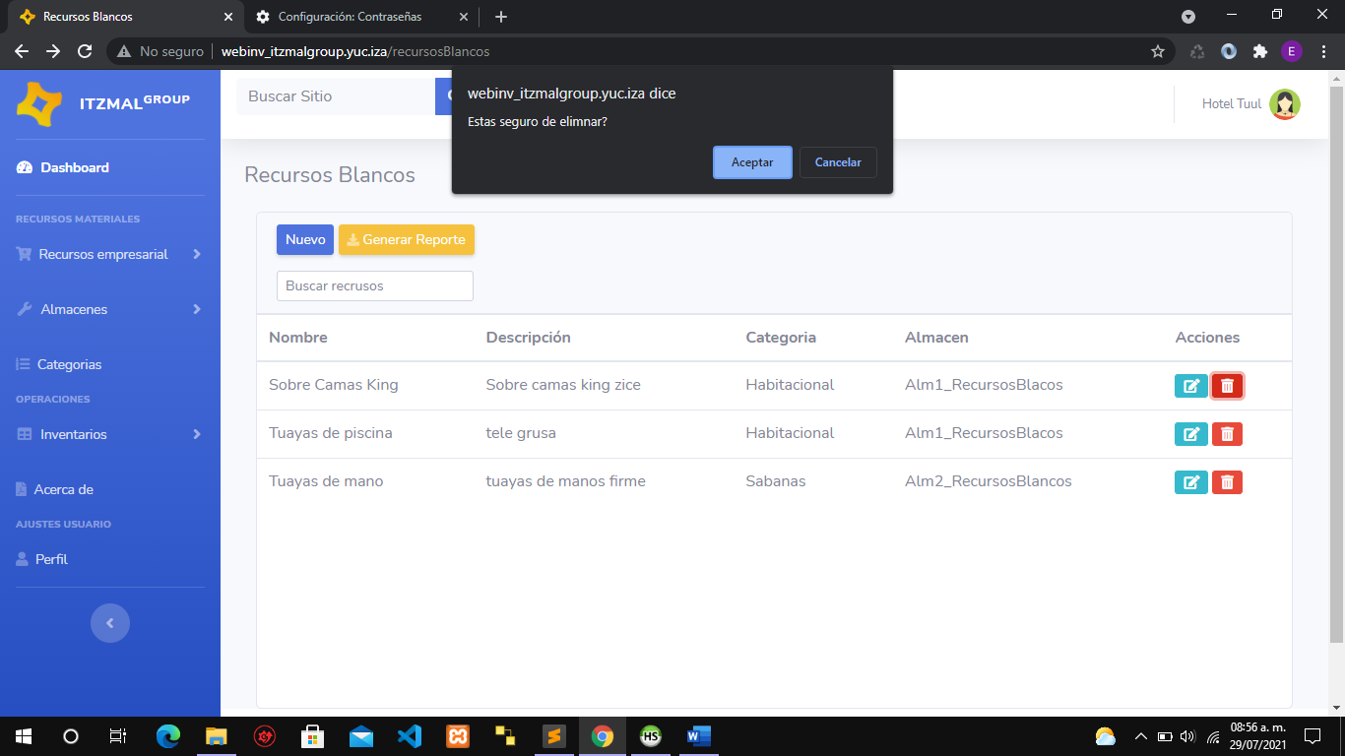

Eliminación de algún recurso, alerta de confirmación.

**Reporte Blancos:**

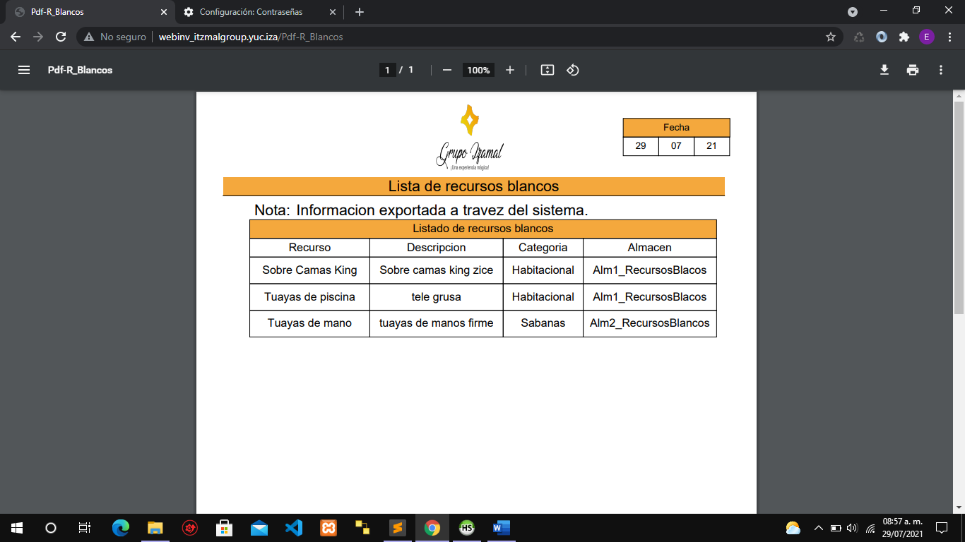

Reporte de los recursos materiales blancos.

**Recursos lavandería**

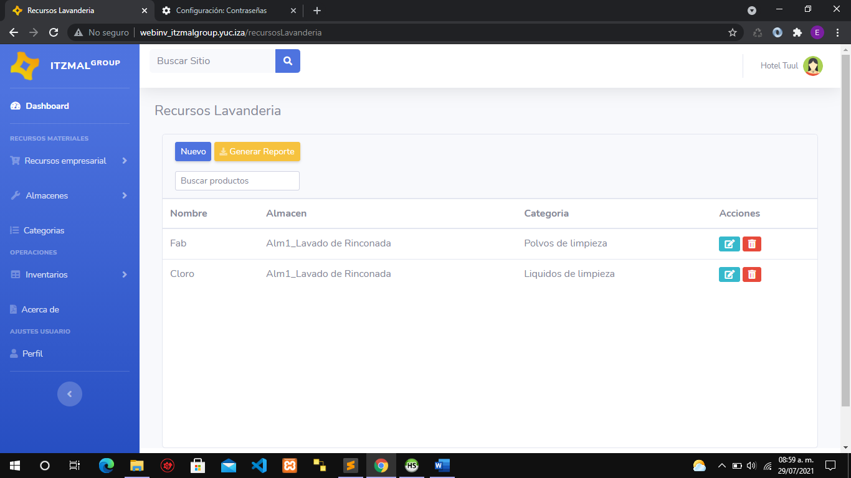

Listado de recursos de lavandería.

**Nuevo recurso de lavandería.**

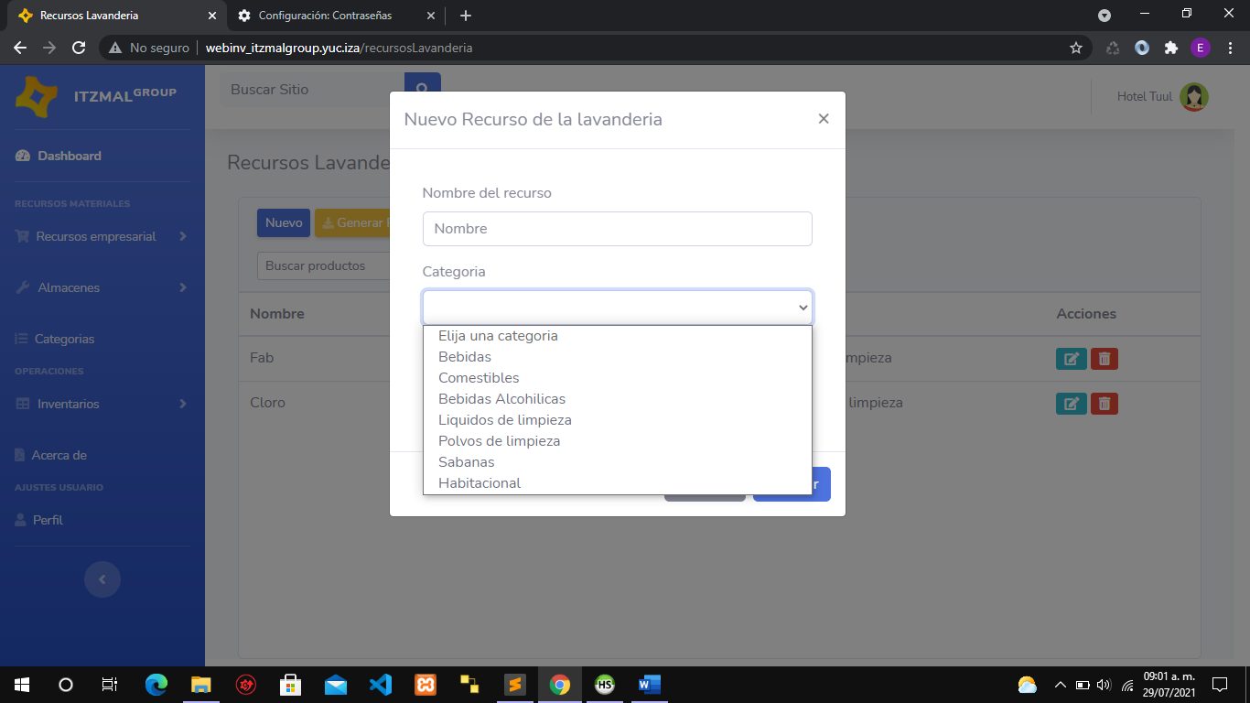

Actualización de registros: 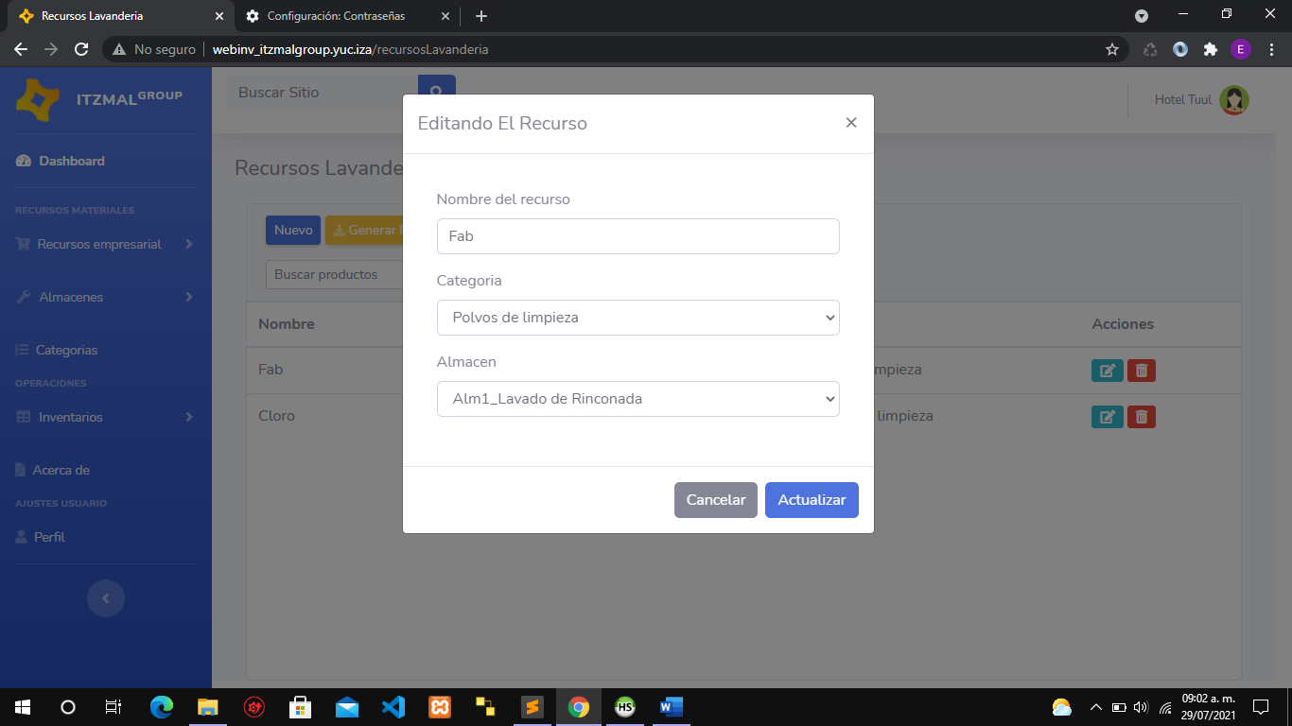

Actualiza los datos de un registro.

**Eliminacion de recursos:**

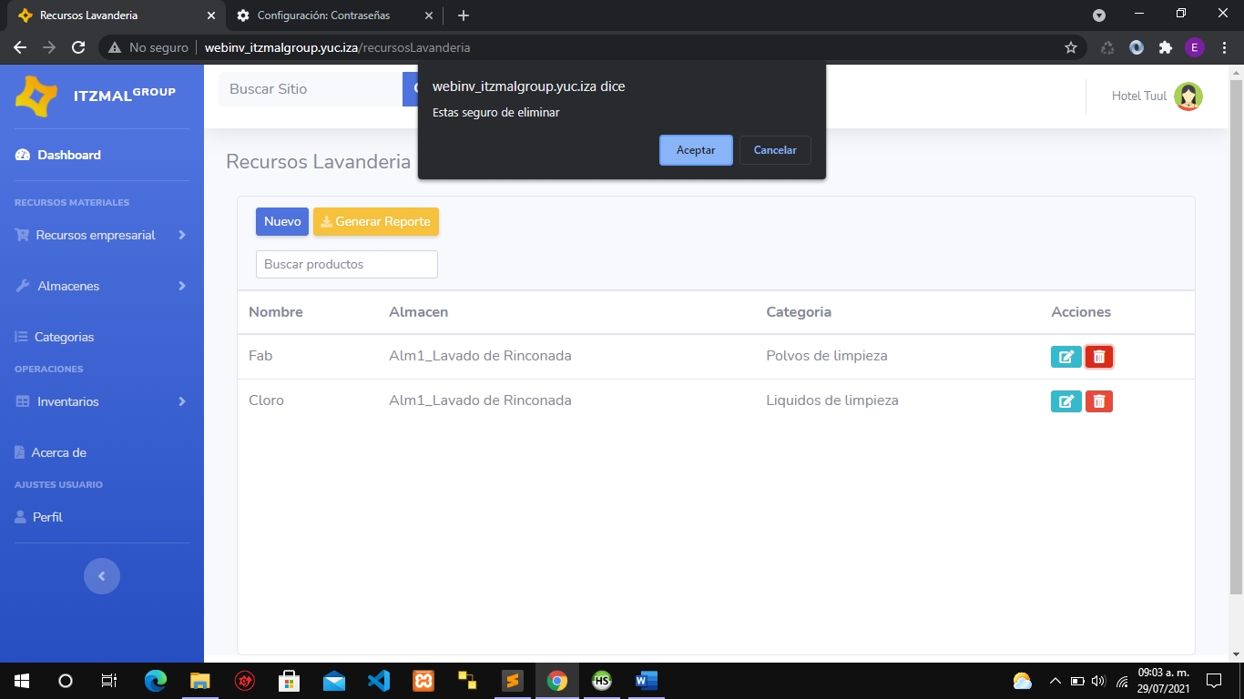

Eliminacion de recursos o listado de lavanderia.

**Reporte de los recursos de lavandería:**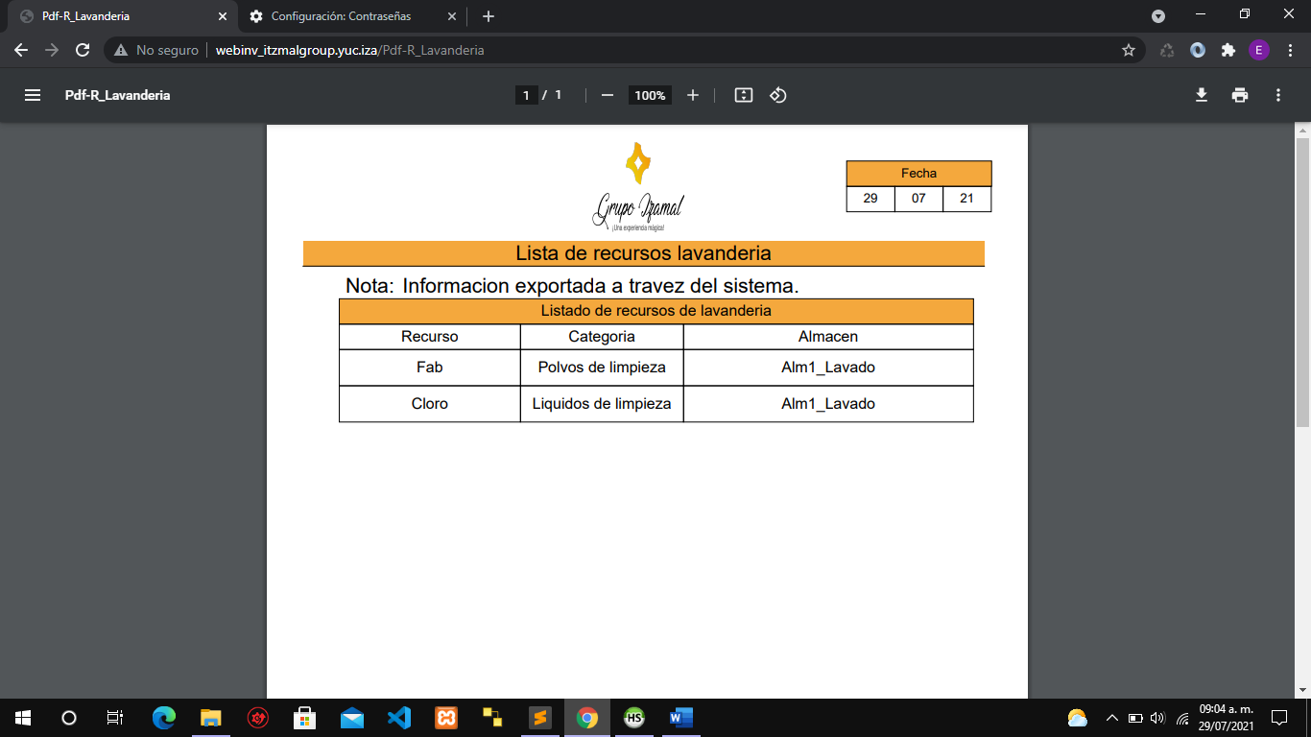

Reporte de los recursos de lavandería.

**Almacenes productivos.**

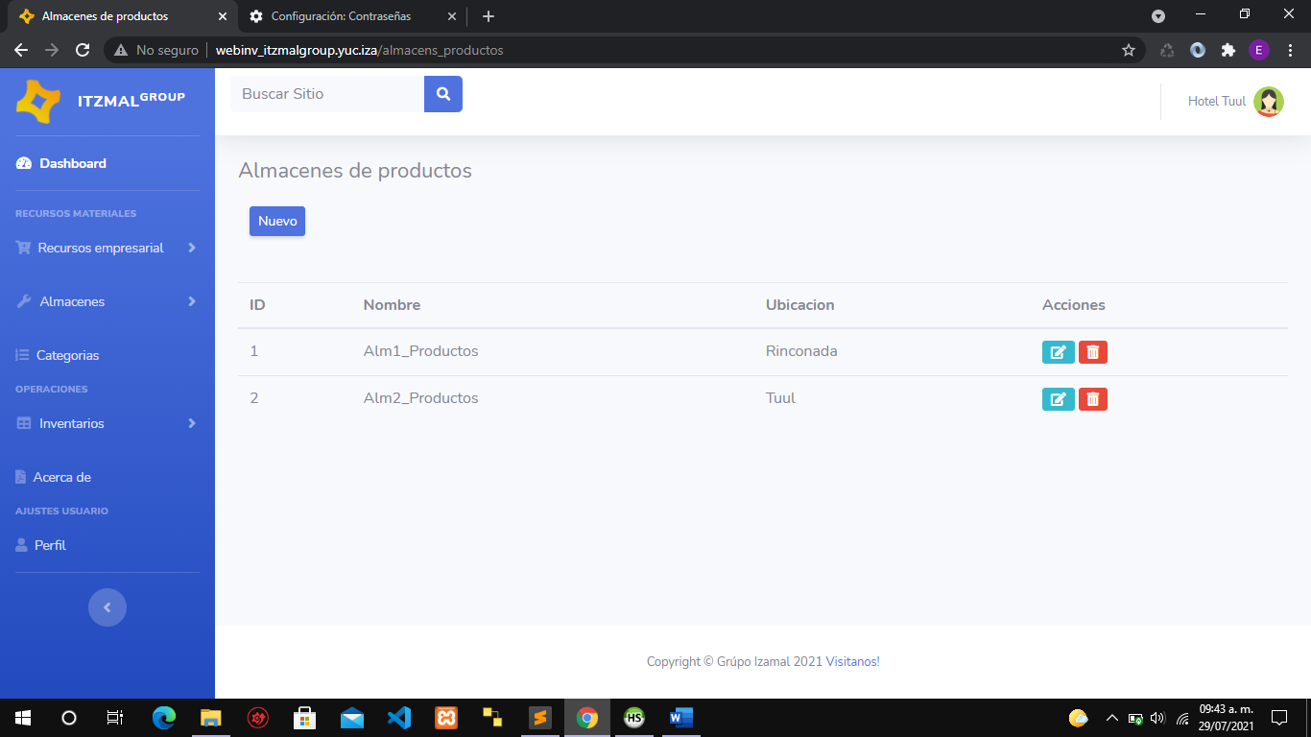

Interfaz para la consulta de almacenes de la empresa, se visualiza el listado de almacenes, donde se empresa su nombre y ubicación.

**Nuevo almacén:**

Al presionar el botón “nuevo” activa un formulario para el ingreso de un nuevo almacén, donde se define su nombre y la ubicación.

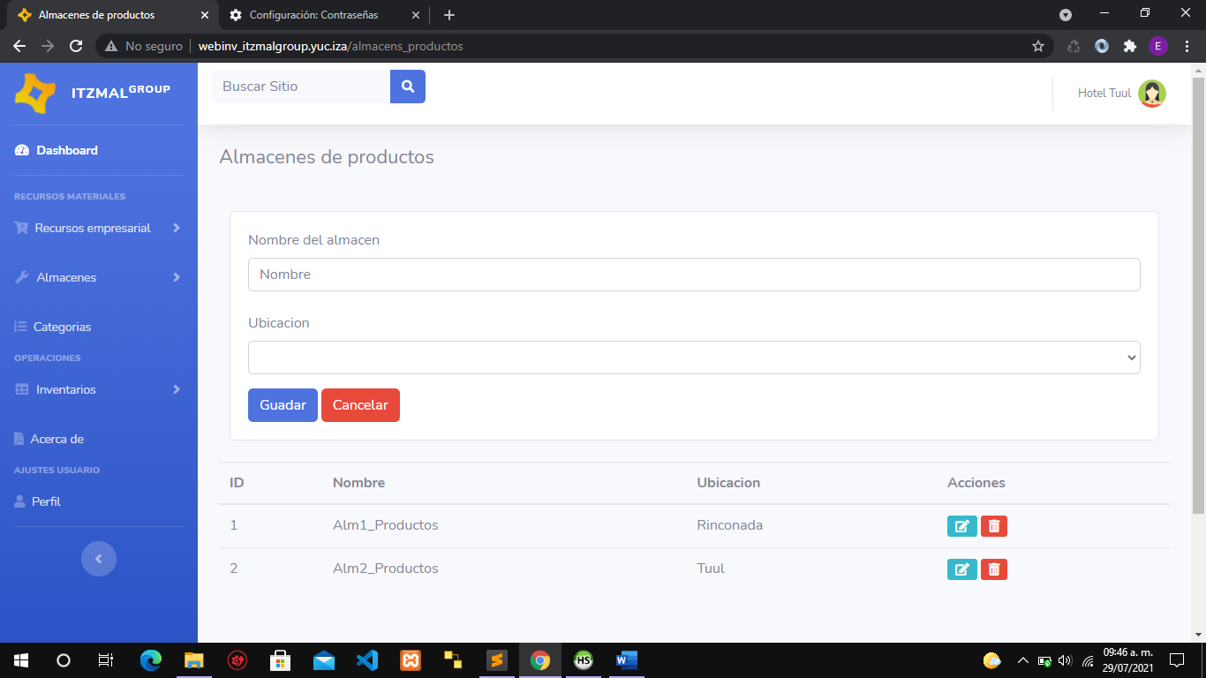

Al rellenar el formulario con lo datos suficientes se procede a darle clic en “Guardar” para la inserción del nuevo almacén.

**Actualización del almacén:**



Al darle clic en el botón “Edit”, permite habilitar un formulario para la edición del registro.

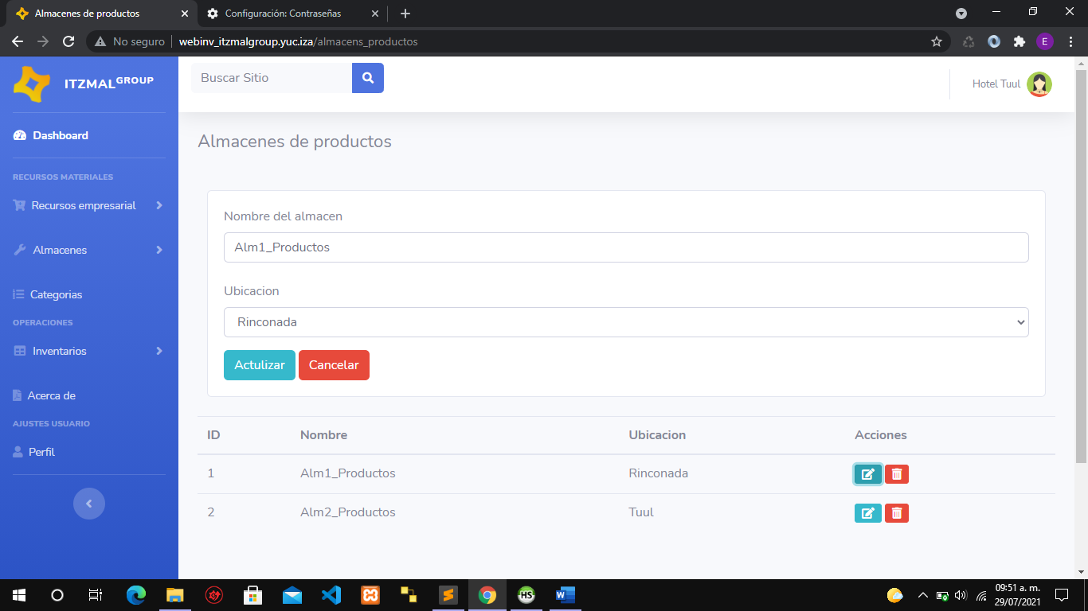

Al darle clic podemos extraer los datos de la lista para realizar cambios en el registro, con solo darle actualizar guarda los datos ingresados.

Eliminación del registro de almacén.

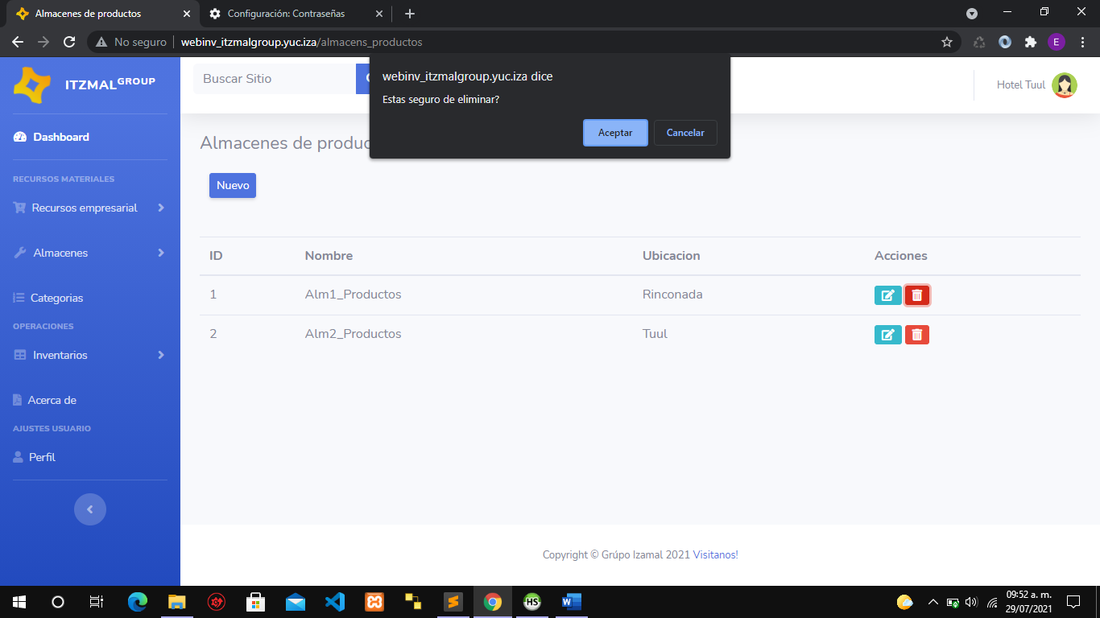

Con solo darle clic en el botón “Delete”, visualizara una alerta para tomar la decisión de eliminar el registro.

Reporte: Inhabilitado.

La asignación de un listado de reporte no fue definida por el simple hecho de que en estas ventanas no es de información extensa.

Nota: en las interfaces de almacén huéspedes, almacenes departamentales, almacén lavandería, se lleva a cabo las mismas funciones que se ejecutan en almacén productos, de tal forma que será definida con solo imágenes representativas.

**Almacén huéspedes**

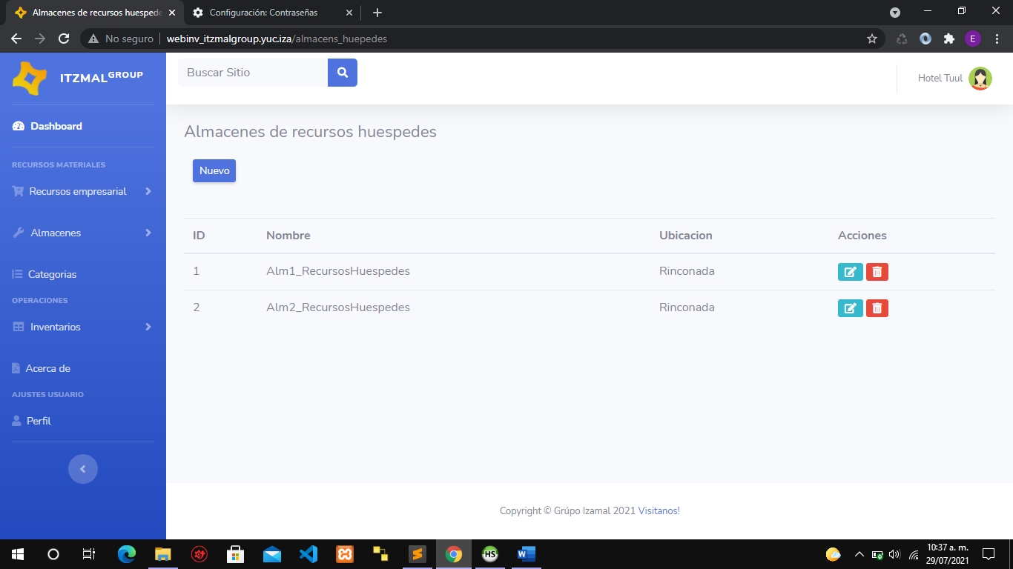

Se visualiza la interfaz del listado de almacenes para los recursos huéspedes.

**Nuevo almacén:**

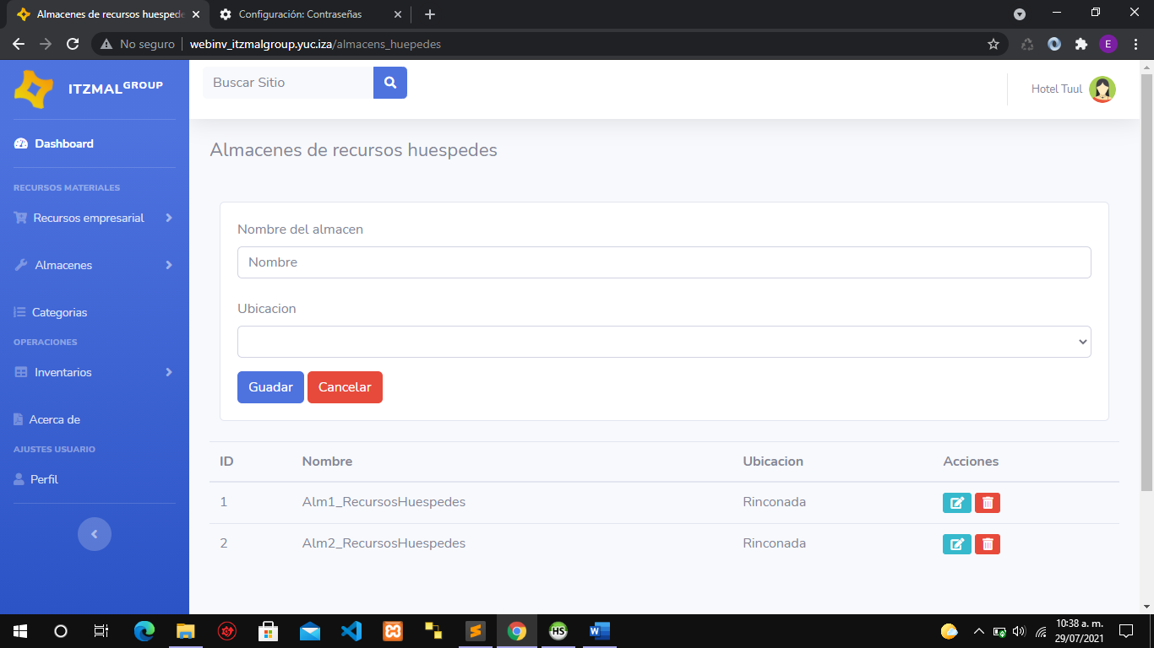

Inserta un nuevo registro sobre algún almacén.

**Actualización del almacén:**

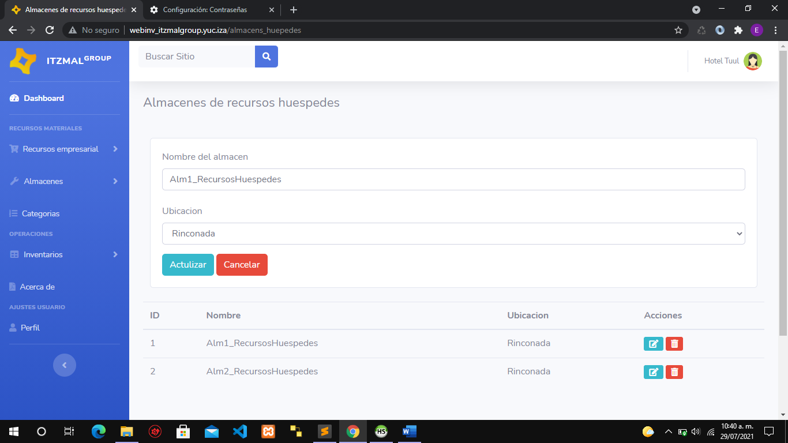

Permite realizar la edición del almacén.

**Eliminación del almacén:**

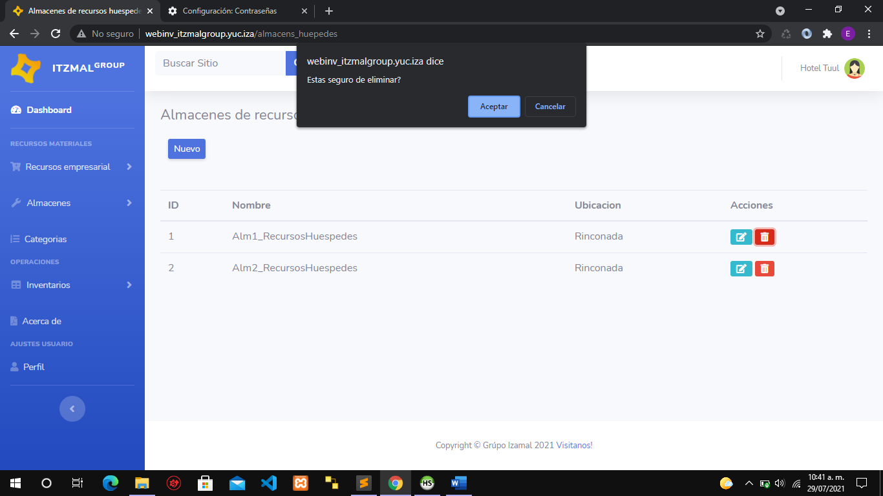

Elimina el registro que se encuentra registrado en el sistema.

**Almacenes blancos.**

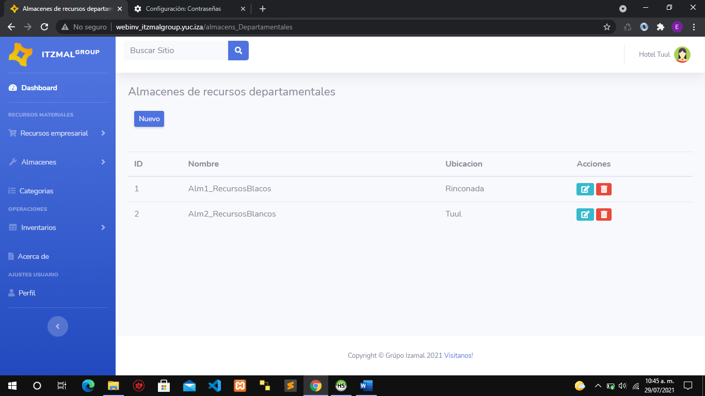

Se visualiza el listado de registro de los almacenes de los recursos departamentales.

**Nuevo almacén:**

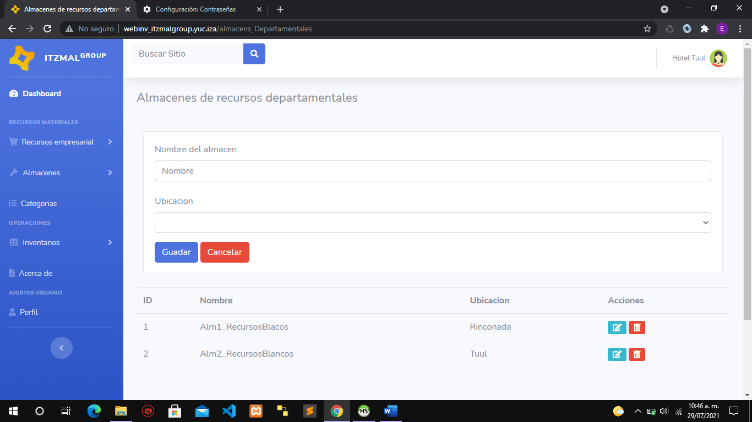

Para la inserción de un nuevo almacén.

**Actualización del almacén:**

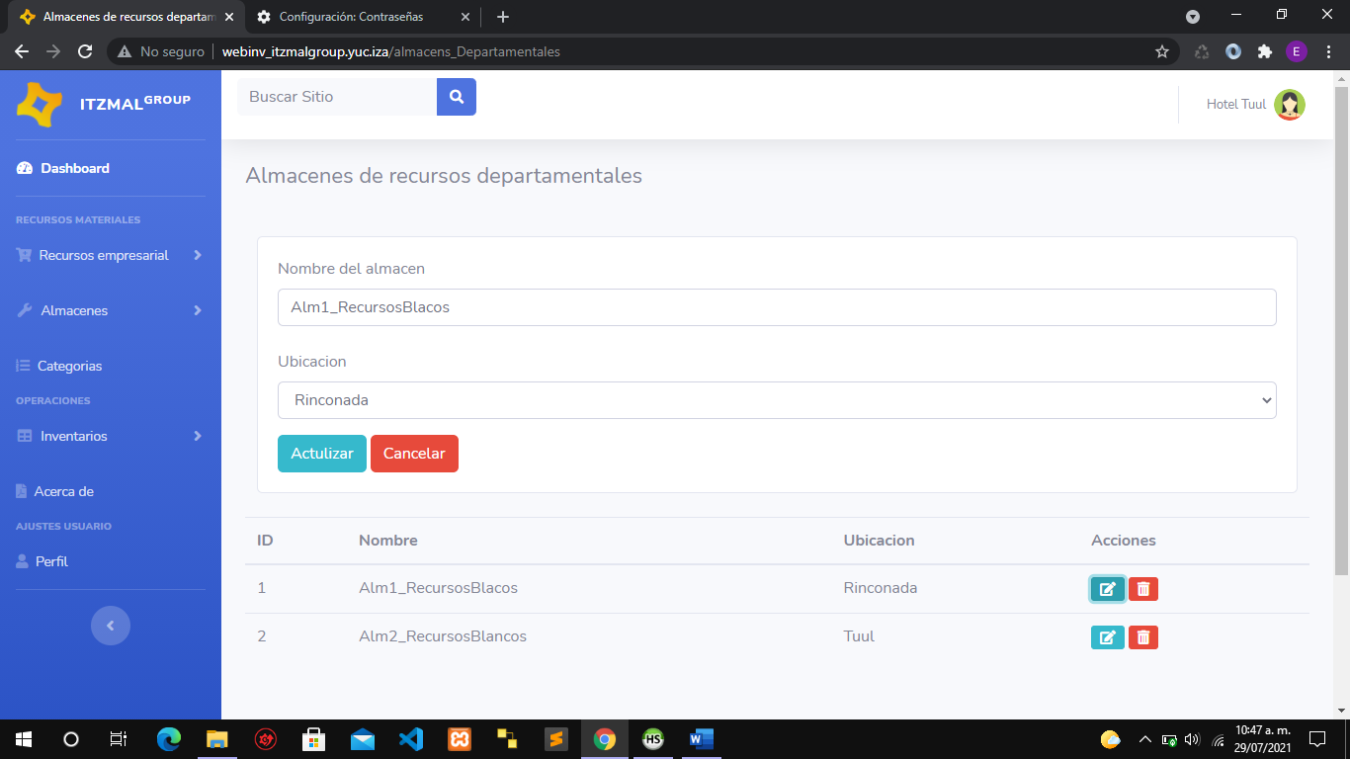

Permite actualizar la información que esta admitida en el sistema.

Eliminación del almacen.

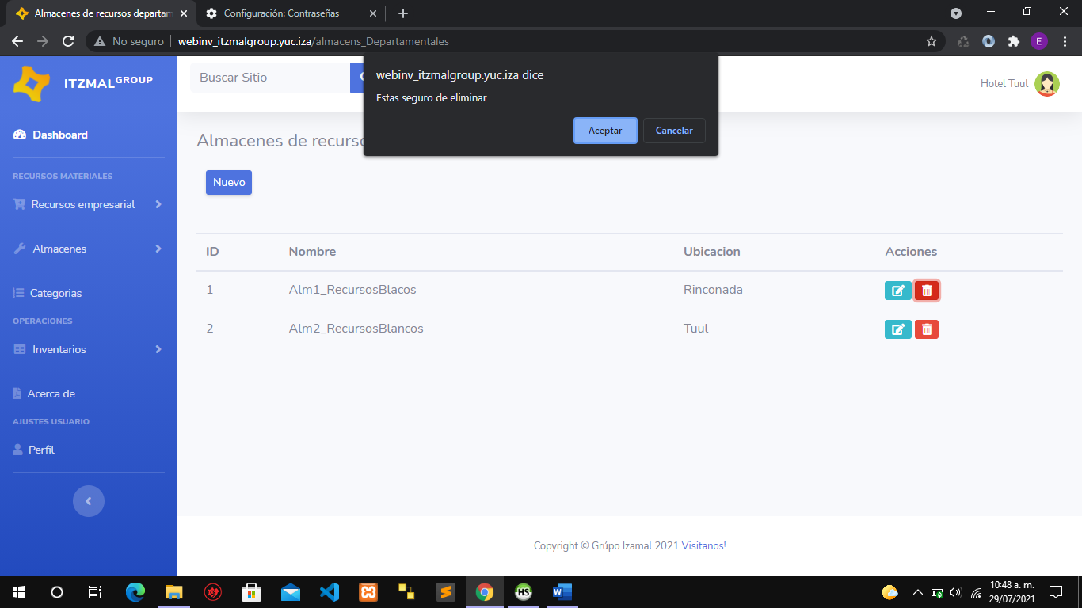

Permite la eliminación de los almacenes.

**Almacén de recursos de lavandería.**

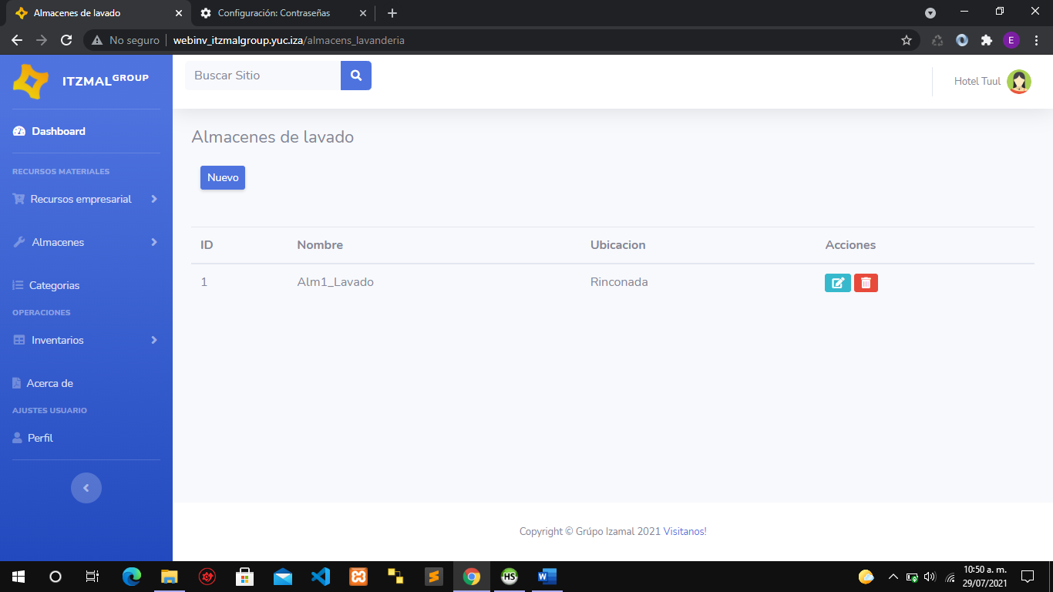

Visualiza información referente a los registros de almacenes de recursos de lavandería.

**Nuevo almacén:**

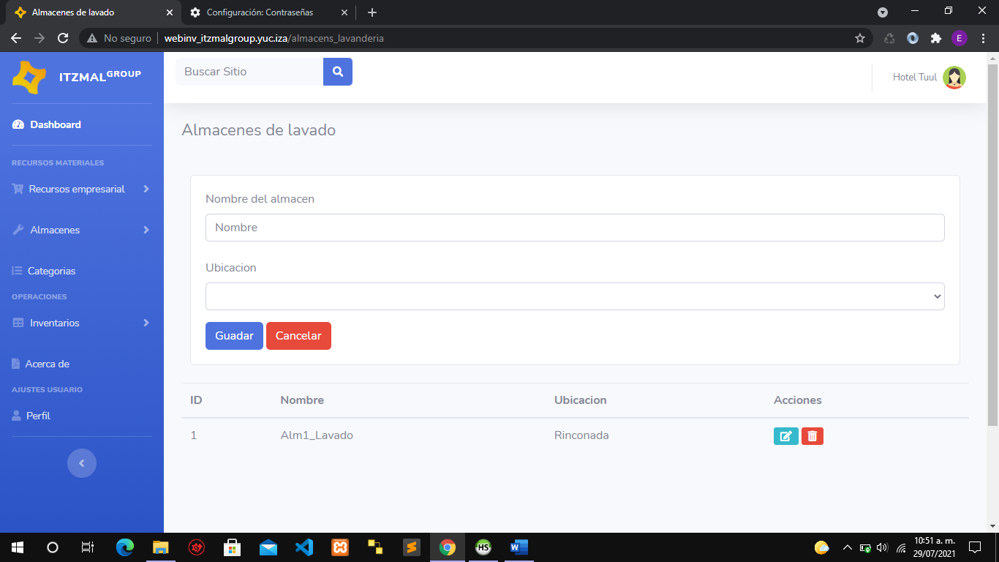

Se habilita para la inserción de nuevos almacenes de lavandería.

**Actualización de almacenes.**

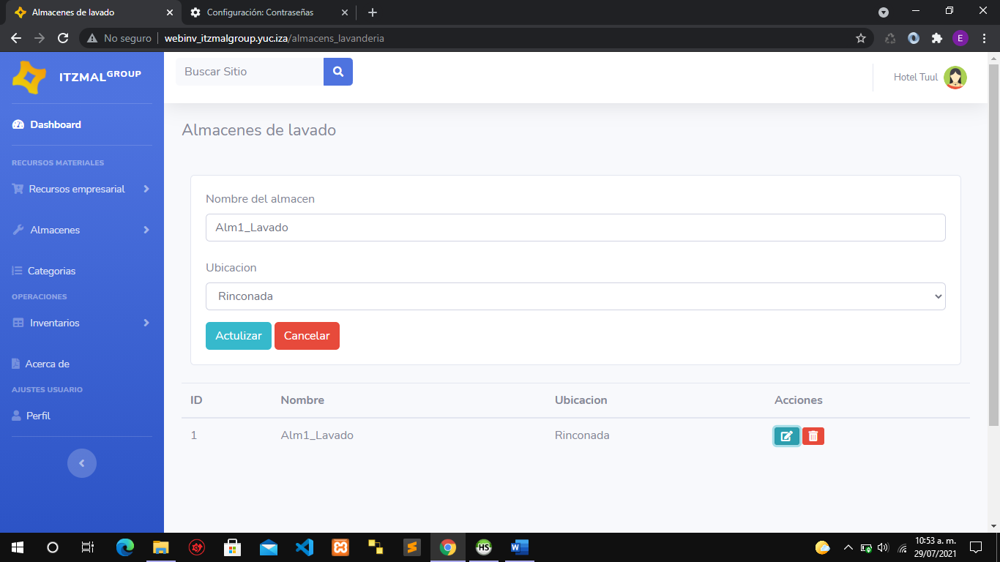

Actualización de los almacenes de lavandería.

Eliminación de almacenes:

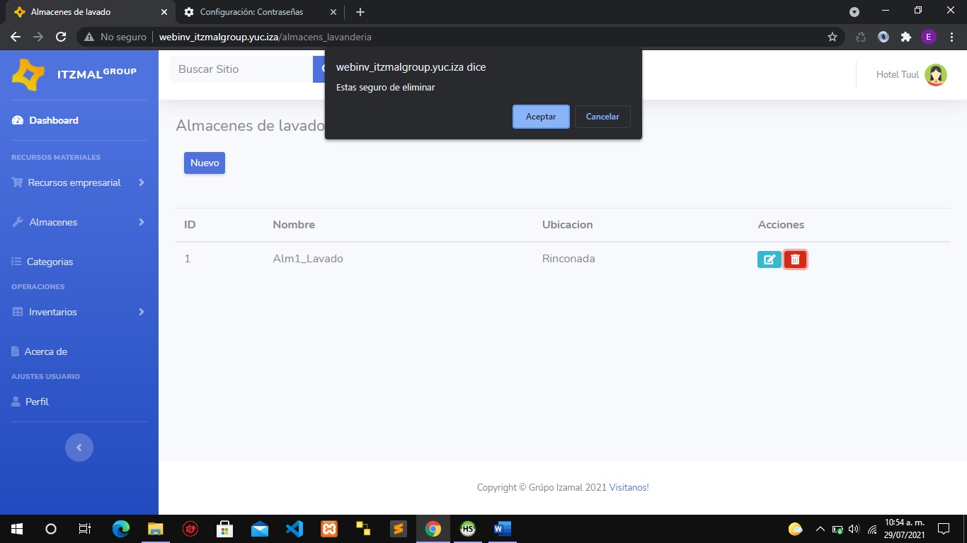

Se habilita para la eliminación de almacenes.

**Categorías**

Las categorías definidas son un atributos o características de cada de los productos, la cual es suma importancia definir el tipo de producto.

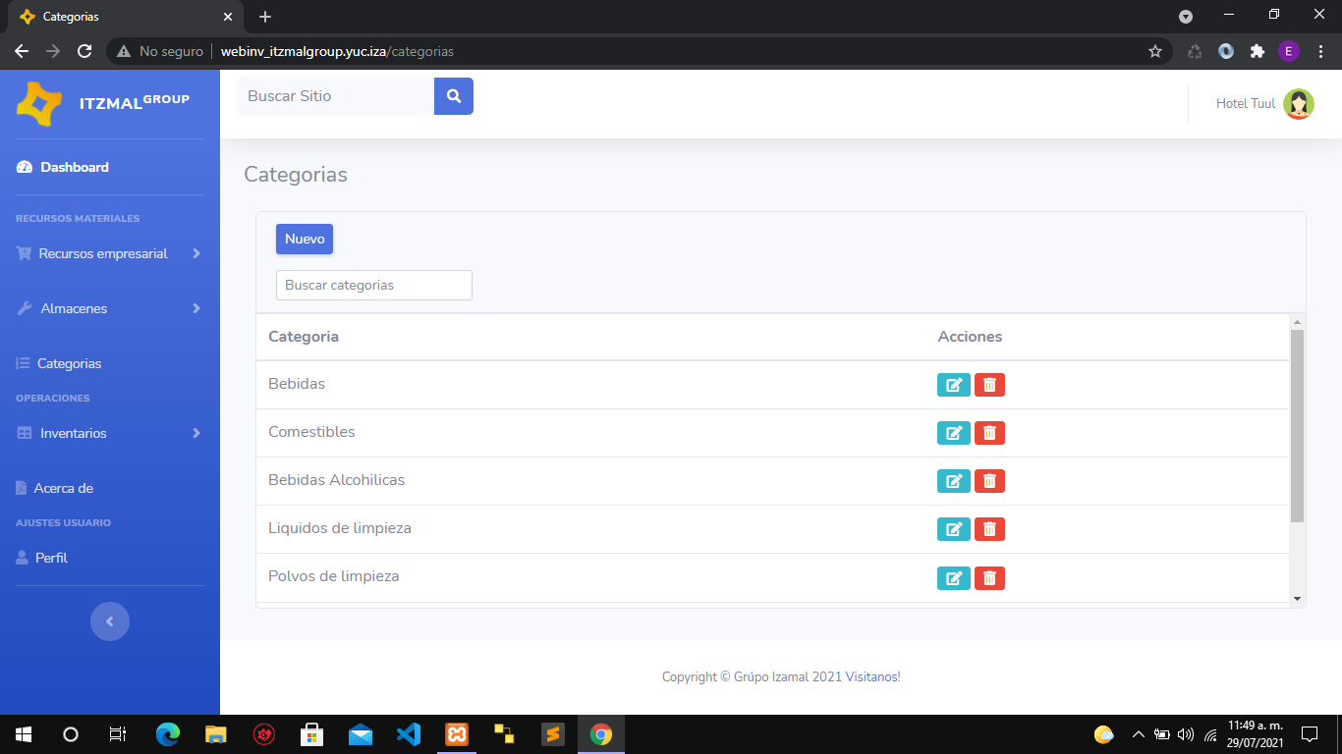

* Se visualiza la información referente a las diferentes características de las que serán asignadas a cada uno de los productos.
* Para agregar un nuevo producto se presiona en el botón “Nuevo” para la activación de un formulario, para el ingreso de una nueva categoría.

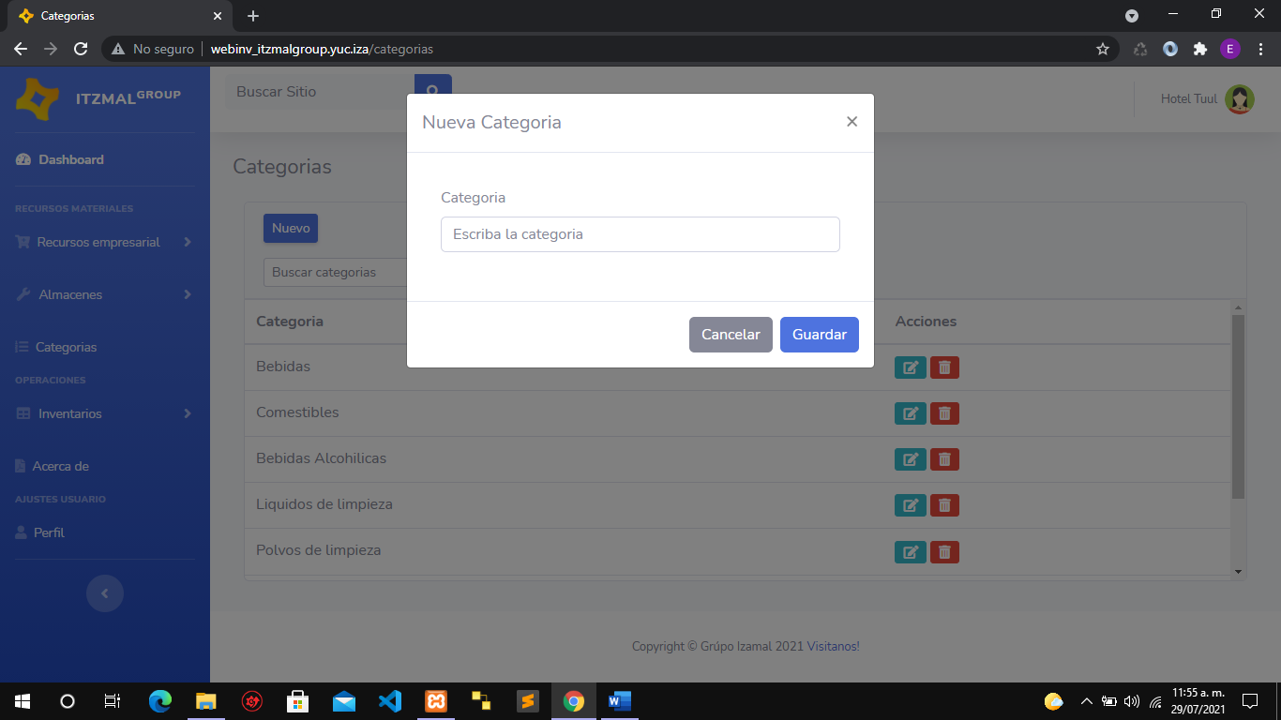

* Se lleva a cabo la inserción de una nueva categoría y se procede a dar guardar.

Actualizar categorías:

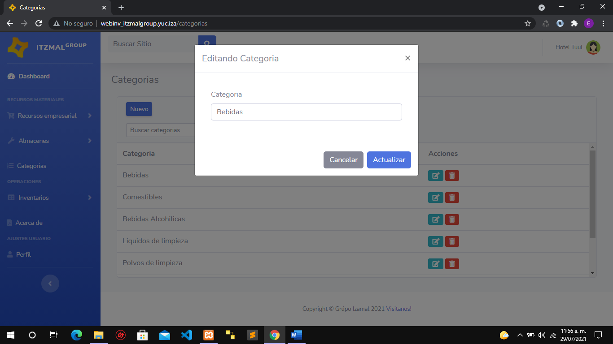

* Se habilita un formulario para la edición de los registros, al corregir o cambiar la categoría se procede a dar clic al botón “Actualizar” para realizar los cambios.

**Eliminación de categorías:**

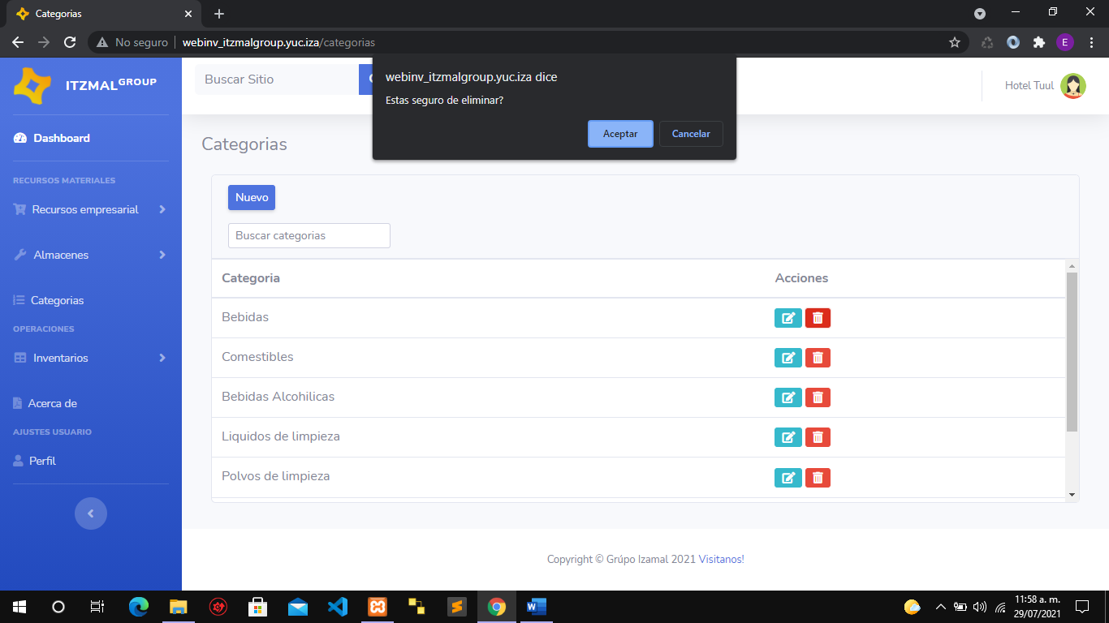

* Permite la eliminación de los registros, confirmándolo a través de una alerta.

**Inventarios**

Esta sección son los mas interesantes por que tiene la capacidad de relacionarse con los recursos materiales y funciones para la obtención de resultados, en este caso las interfaces son similares a la anteriores, pero con funciones matemáticas que permiten obtener un resultado exacto.

Cabe mencionar que los datos de información que se manejaron en este inventario son relacionados a un valor inicial, entradas, salidas, ventas y disponibilidad de recursos.

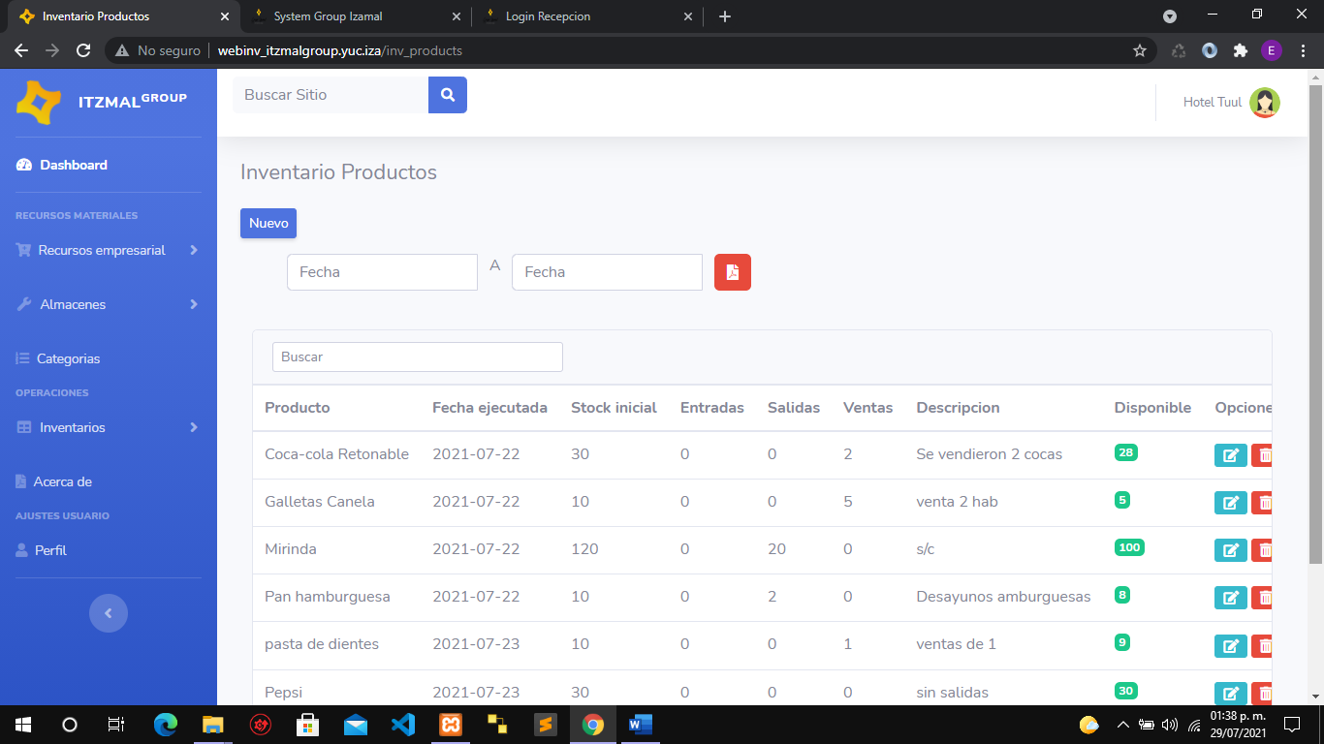

* La interfaz ofrece una tabla donde es desglosada la información de los inventarios realizados, en este caso se visualiza el producto, una fecha de ejecución, una cantidad inicial, entradas, salidas, ventas, descripción y disponibilidad de los productos.
* Cada vez que se realice un inventario se insertara automáticamente en la tabla de registros, para la inserción de un nuevo inventario se realiza lo siguiente.
* En el botón “Nuevo” activa un formulario

El formulario a activar tiene la capacidad se seleccionar el producto que se le desea realizar el inventario, como se visualiza a continuación.

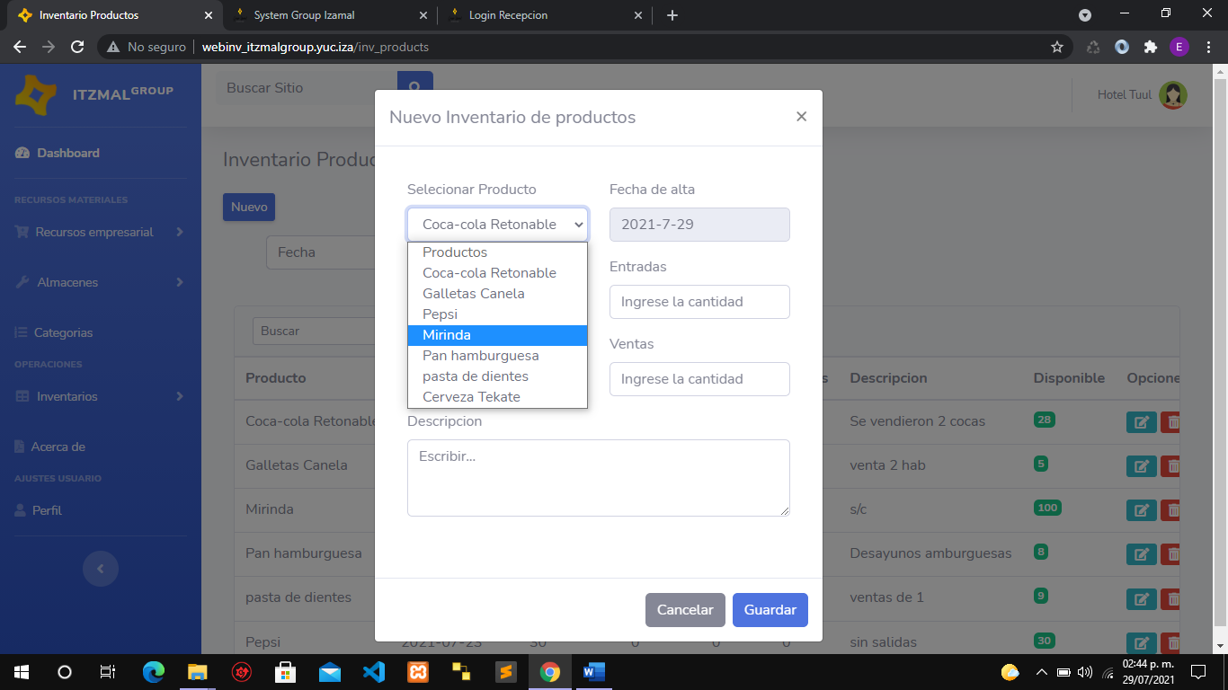

La cual los valores visualizados en el selector son datos registros en la ventana de recursos materiales.

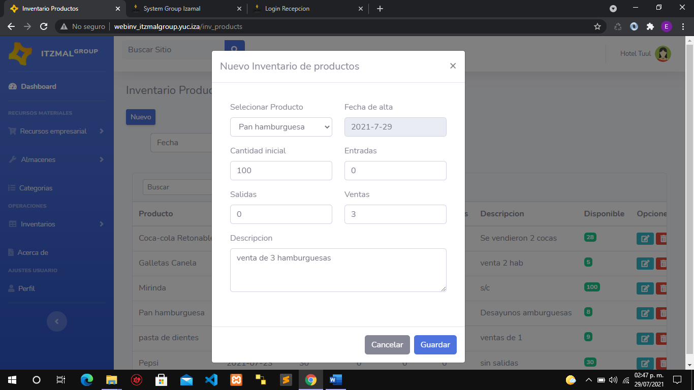

El formulario detecta la fecha actual de ejecución del inventario, como también tiene espacios para ingresar la cantidad inicial, entradas, salidas, ventas y agregar su descripción de asunto.

Se registrar el inventario con solo darle clic.

Nota: Cabe mencionar que la disponibilidad de los productos es calculada a través de un algoritmo en la parte lógica del formulario, es por ello que se obtiene un valor total de la disponibilidad del producto.

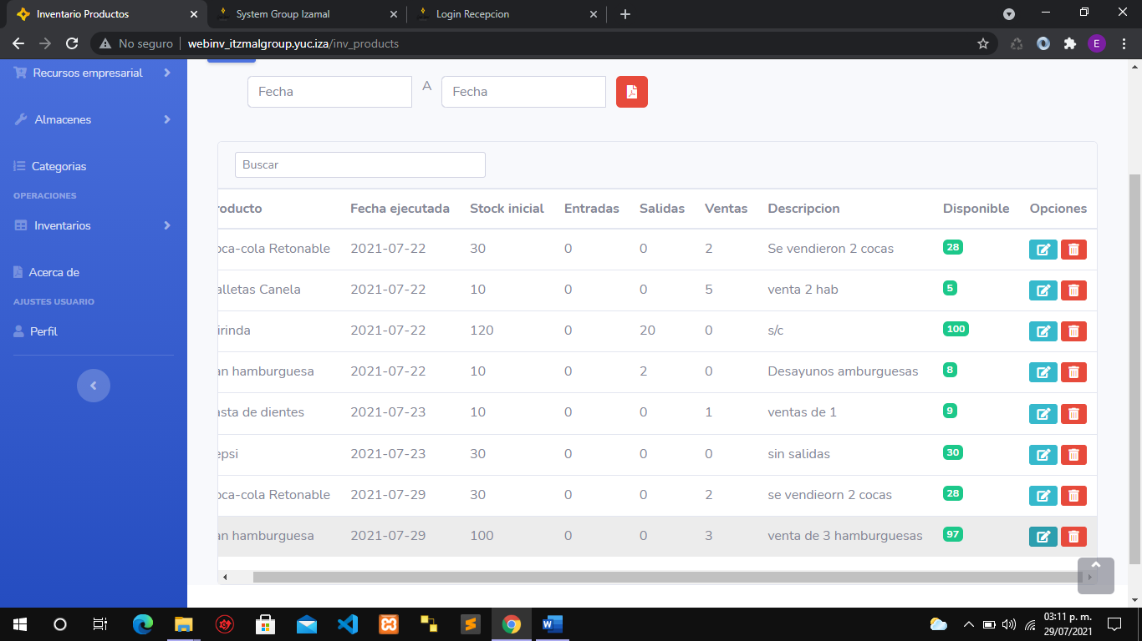

El botón de “Edit” permite la edición del inventario, con solo darle clic habilito el formulario y muestra los datos anteriormente ingresados.

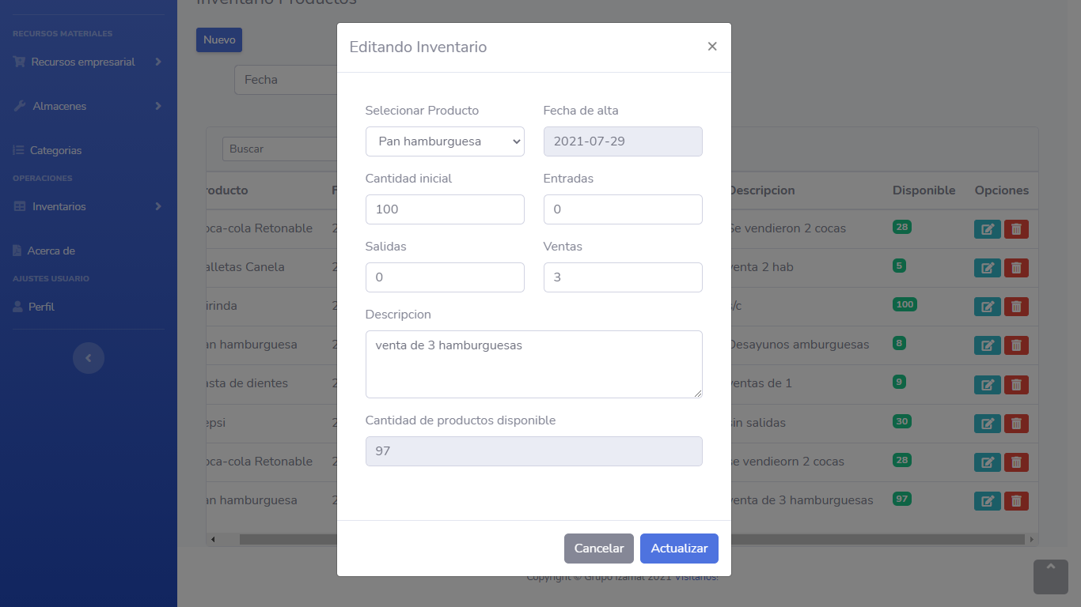

* Al activarse el formulario mostrara los datos ingresados y en la parte inferior la cantidad de disponibilidad, se puede realizar cambios en cada espacio de texto, excepto en la fecha y en el total.
* Para guardar los cambios presionar “Actualiza”.

**Eliminación de inventario:** 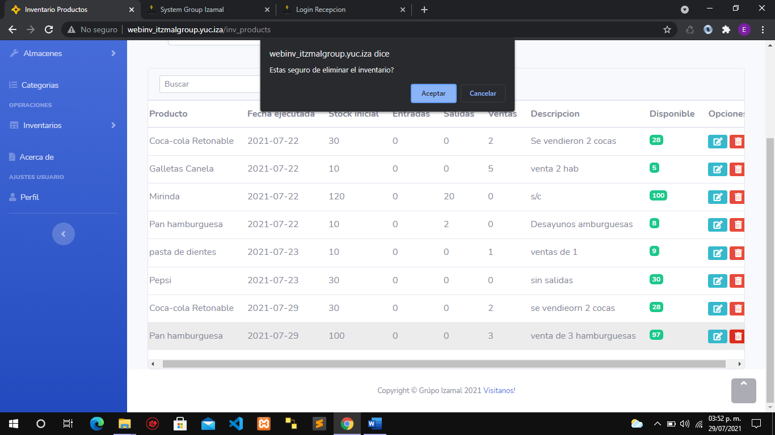

El botón “Delete” permite eliminar el inventario, a través de un mensaje de confirmación.

**Reporte con rango de fecha.**



El sistema permite buscar la información de los inventarios con una fecha, por ejemplo, para traer los registros del mes de julio seria de la siguiente manera.

Fecha inicial: 2021-07-01 al 2021-07-31

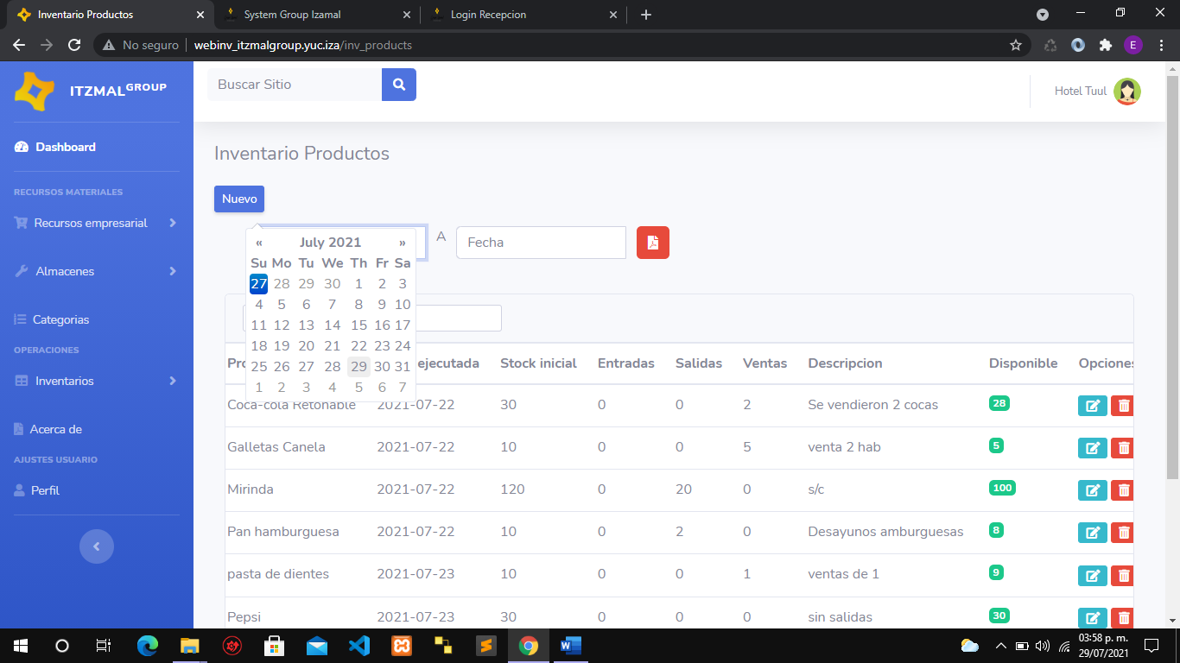

La fecha se habilita con el calendario que ofrece el sistema.

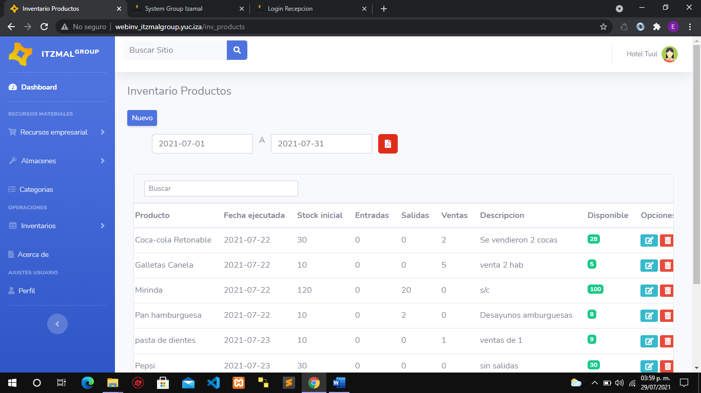

Para traer la información se oprime el botón “PDF” para capturar los datos.

Al darle clic el sistema creara un formato PDF para la visualización de los datos que fueron validados durante dicho rango de fecha.

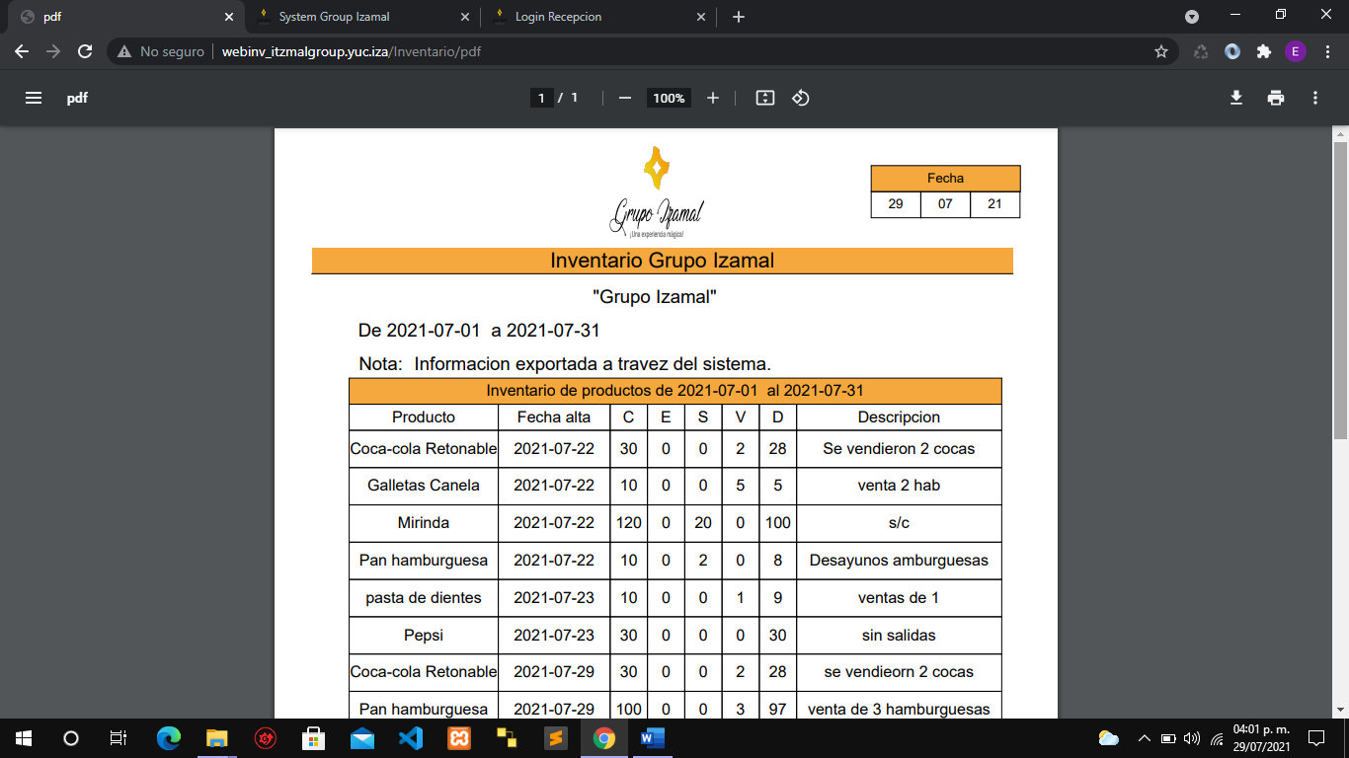

* Muestra el reporte de los inventarios que fueron admitidos al sistema durante el mes de julio.
* Donde se define los datos de los inventarios, cabe mencionar que el que los datos de: Cantidad inicial, entradas, salidas, ventas y disponibilidad esta representad por las siguientes letras.
* C: cantidad inicial
* E: Entradas
* S: salidas
* V: ventas
* D: disponibilidad(total)

Nota: EN TODOS LOS INVENTARIOS ES SIMILAR A ESTE PROCESO, DE TAL FORMA QUE SOLO CAMBIA EL TIPO DE PRODUCTO O RECURSO QUE ES MANEJADO EN EL INVENTARIO, COMO DE IGUAL MANERA CARACTERÍSTICAS COMO LA VENTA DE RECURSOS, ÓSEA QUE SI SON RECURSOS DEPARTAMENTALES NO TIENEN LA CAPACIDAD DE CONSIDERARLO COMO VENTAS.

A CONTINUACIÓN, SE MUESTRA LAS IMÁGENES REPRESENTATIVAS DE LOS INVENTARIOS.

**Inventario huéspedes**

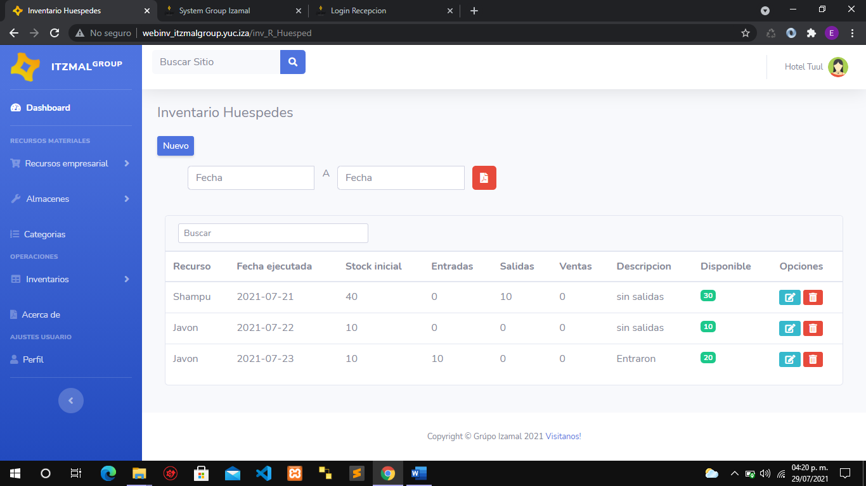

Edición y eliminación de inventario.

Reporte por rango de fecha

Nuevo inventario

**Inventarios blancos.**

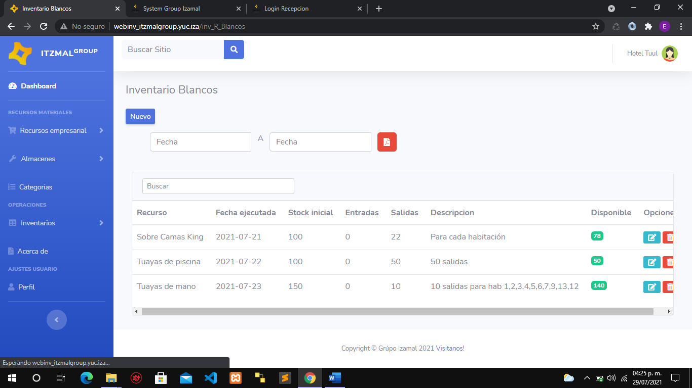

Edición y eliminación de inventario.

Reporte por rango de fecha

Nuevo inventario

**Inventario lavandería.**

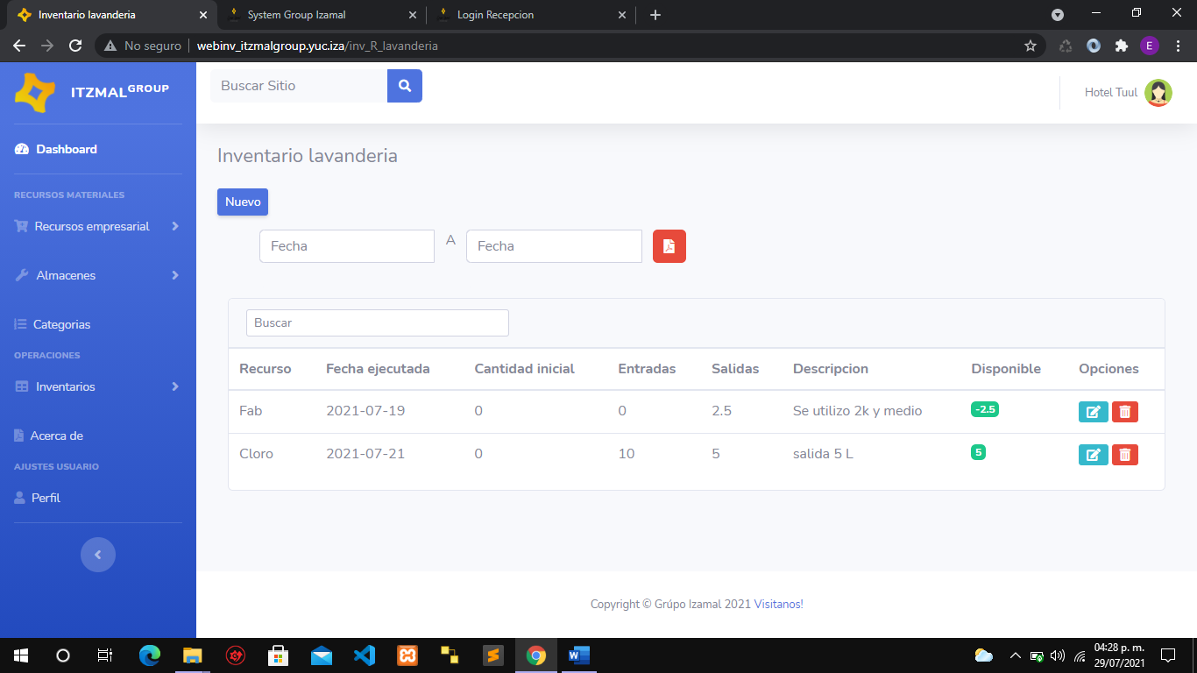

Edición y eliminación de inventario.

Reporte por rango de fecha

Nuevo inventario

**Perfil**

Para acceder a la configuración del perfil en una sección del menú se habilita la opción, como igual manera en la parte superior de navegador del perfil muestra la opción de perfil.

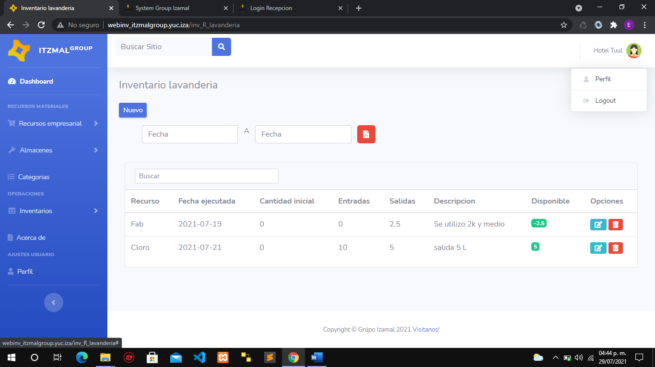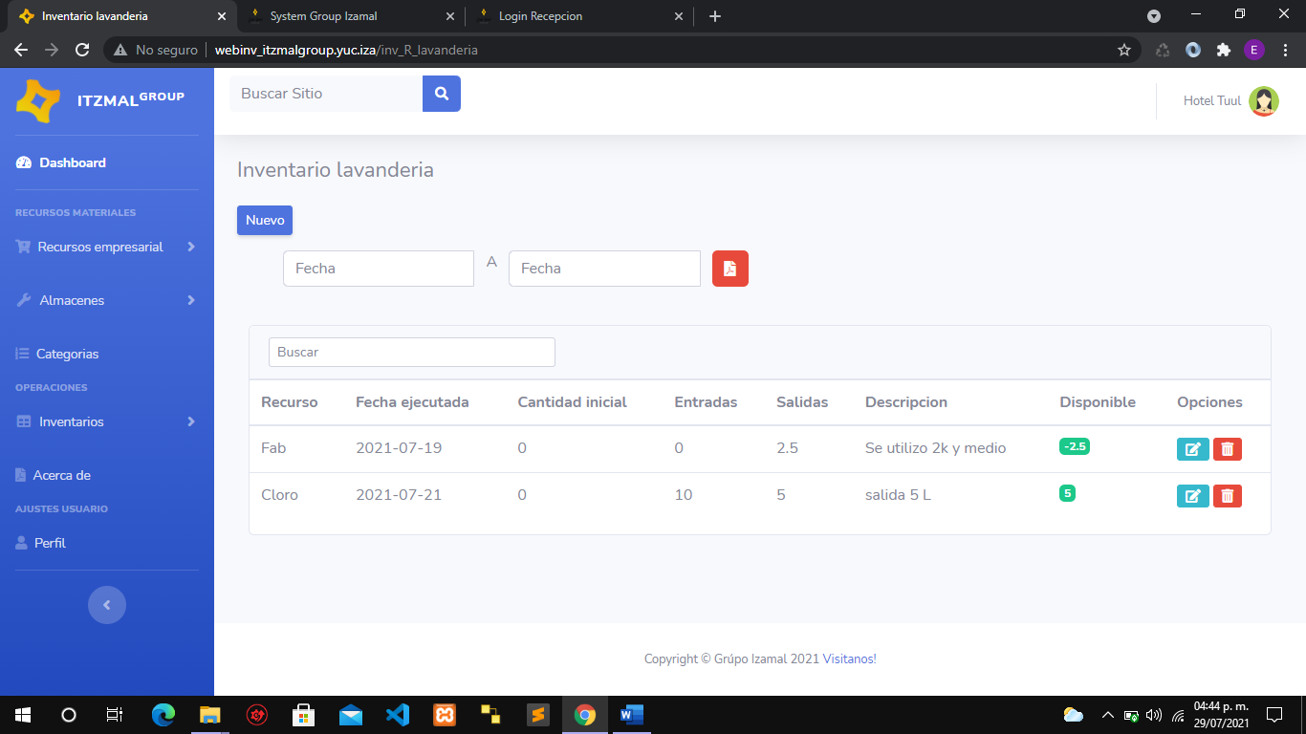

Como se visualiza al darle clic se abre la siguiente ventana.

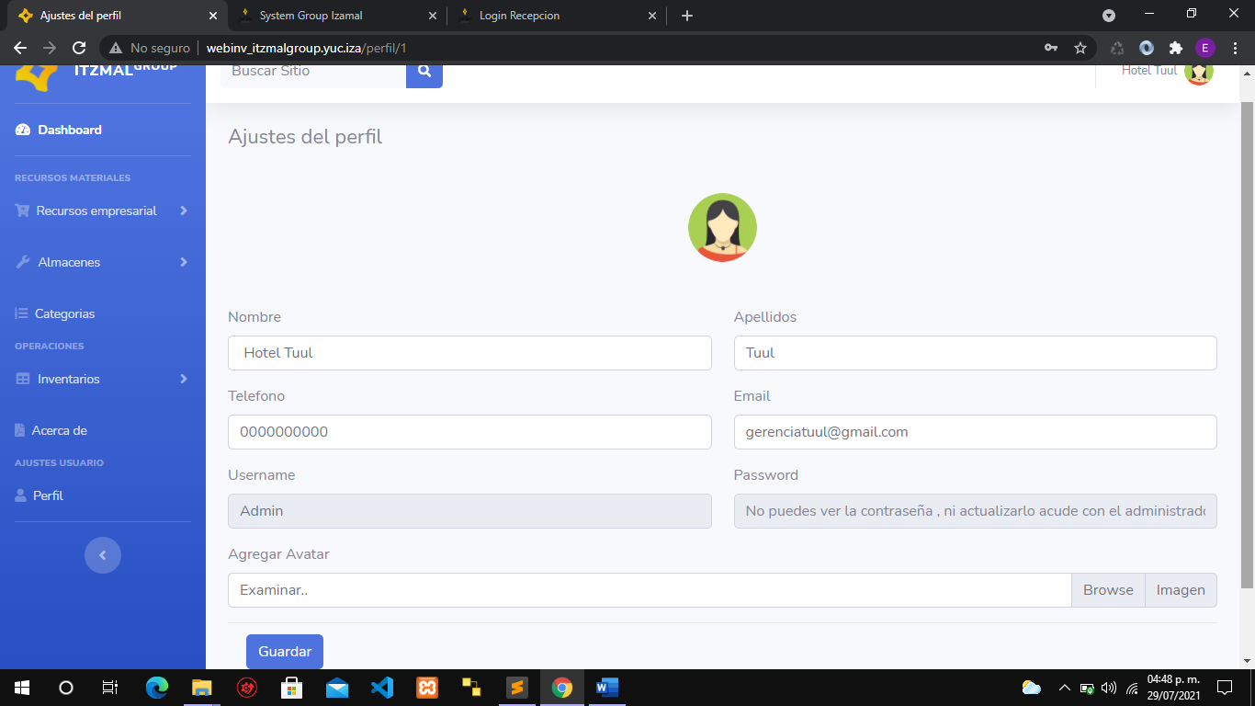

* La interfaz de permite realizar cambios en el nombre, apellidos, teléfono, email, avatar del usuario quien lo controle, excepto el username y el password, por acciones de seguridad no esta permitido que el usuario realice cambios, para realizarlo acude con el administrador del sistema.
* Al presionar el botón “Guardar” permite realizar los cambios.

**Cerrar sesión**

Para cerrar sesión en la parte superior donde se encuentra el navegador (perfil), se encuentra la opción de salir(lagout).



* Al presionar el botón muestra un mensaje de confirmación donde te pregunta si deseas salir del sistema.

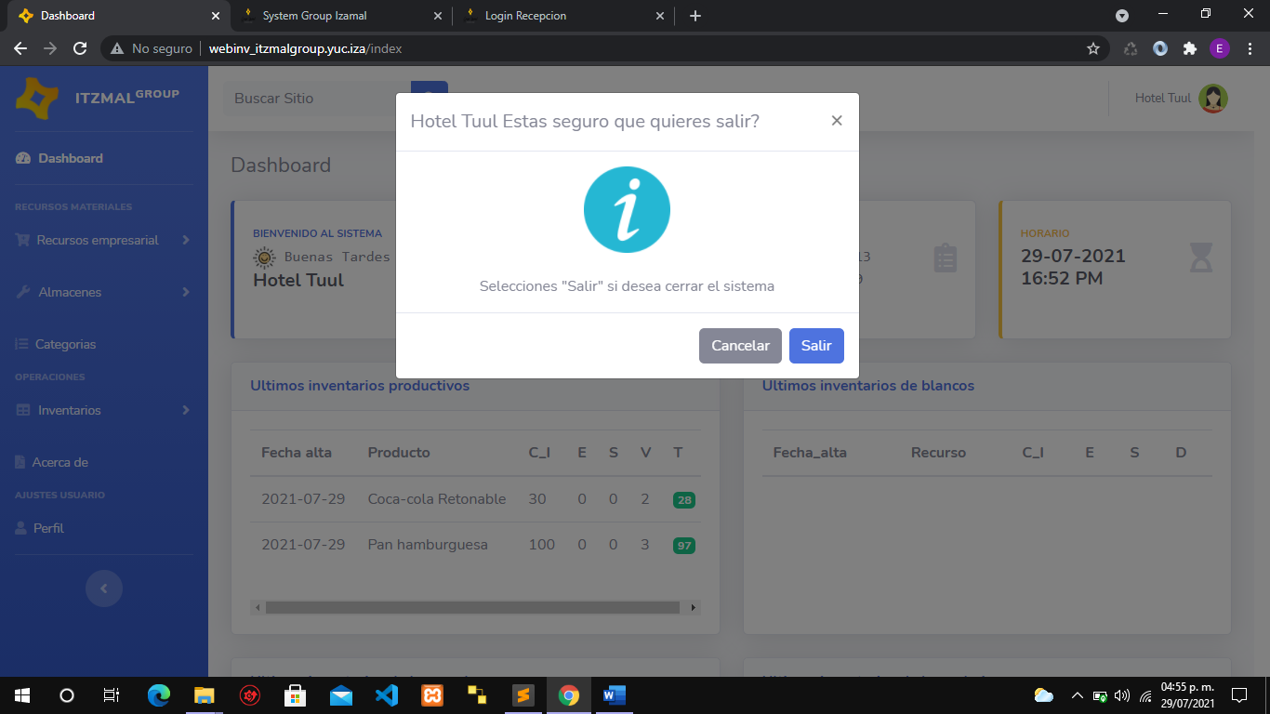

Al presionar “salir” automáticamente sale del sistema.

**Buscador de información en las interfaces.**



Las interfaces que cuenta con un buscador permiten filtrar los datos que son registrados en el sistema.

Concluido.